Τμήμα Πολιτικής Επιστήμης και Διεθνών Σχέσεων - Πανεπιστήμιο Πελοποννήσου
Τμήμα Οργάνωσης και Διοίκησης Επιχειρήσεων - Πανεπιστήμιο Πειραιά
Τμήμα Οικονομικών Επιστημών - Δημοκρίτειο Πανεπιστήμιο Θράκης

Διϊδρυματικό Διατμηματικό
Πρόγραμμα Μεταπτυχιακών Σπουδών
«Τοπική και Περιφερειακή Ανάπτυξη και Αυτοδιοίκηση»
«Επιχειρησιακό πρόγραμμα και σχεδιασμός – υλοποίηση στρατηγικής στους ΟΤΑ : Μελέτη περίπτωσης Δήμου Αττικής».
ΜΩΡΟΥ ΛΑΜΠΡΙΝΗ
Επιβλέπων Καθηγητής : ΓΕΩΡΓΑΚΕΛΛΟΣ ΔΗΜΗΤΡΙΟΣ

Κόρινθος, Σεπτέμβριος 2021

Department of Political Studies and International Relations - University of Peloponnese
Department of Business Administration - University of Piraeus
Department of Economics - Democritus University of Thrace

Interuniversity Interdepartmental
Master Program in
«Local and Regional Government and Development»

« Operational programme and planning - implementation of a strategy in the OTA : Case study of the Municipality of Attica »

MOROU LAMPRINI
Professor: GEORGAKELLOS DIMITRIOS

Corinth, September 2021

ΕΥΧΑΡΙΣΤΙΕΣ
Η παρούσα εργασία αποτελεί διπλωματική εργασία στα πλαίσια του μεταπτυχιακού προγράμματος «Τοπική και Περιφερειακή Ανάπτυξη και Αυτοδιοίκηση».
Αισθάνομαι την ανάγκη να εκφράσω τις θερμές μου ευχαριστίες στο Καθηγητή και επιβλέποντα της διπλωματικής μου εργασίας κύριο Γεωργακέλλο Δημήτριο, για την καθοδήγηση και τον πολύτιμο χρόνο που αφιέρωσε για την ολοκλήρωση της εργασίας.
Ευχαριστώ τους καθηγητές του Μεταπτυχιακού Προγράμματος για τα εφόδια που έλαβα κατά την διάρκεια των σπουδών μου , εργαλεία σημαντικά για την υπηρεσιακή μου πορεία.
Τους συναδέλφους που βοήθησαν με προθυμία, αφιέρωσαν χρόνο και συμμετείχαν στην έρευνα.
Θέλω να πω ένα μεγάλο ευχαριστώ στον σύζυγο μου, που με υπομονή και κουράγιο πρόσφερε την απαραίτητη ψυχολογική συμπαράσταση κατά την διάρκεια των σπουδών μου αλλά και για την ολοκλήρωση της μεταπτυχιακής μου εργασίας.
Τέλος να ευχαριστήσω την μητέρα μου και τα παιδιά μου Λεωνίδα και Αγάπη που με στηρίζουν με το δικό τους ξεχωριστό τρόπο ο καθένας.

«Επιχειρησιακό πρόγραμμα και σχεδιασμός – υλοποίηση στρατηγικής στους ΟΤΑ : Μελέτη περίπτωσης Δήμου Αττικής»

Περίληψη
Στόχος της εργασίας αποτελεί η παρουσίαση της αναγκαιότητας σύνδεσης του Επιχειρησιακού Προγράμματος, του Ετήσιου Προγράμματος Δράσης και του Τεχνικού Προγράμματος των ΟΤΑ. Ο σχεδιασμός και η υλοποίηση της επιχειρησιακής στρατηγικής κάθε οργανισμού προκειμένου να επιτευχθεί το καλύτερο δυνατό αποτέλεσμα με στόχους εφικτούς και υλοποιήσιμους.
Στο πρώτο μέρος της εργασίας θα γίνει επισκόπηση της υφιστάμενης βιβλιογραφίας που σχετίζεται με το θέμα και θα αποτελεί καθοριστικό στάδιο της διεξαγωγής της έρευνας. Με την βιβλιογραφία θα διαπιστωθεί ότι είναι είδη γνωστό για το θέμα και θα παρουσιαστεί κατά τέτοιο τρόπο προκειμένου να γίνει βάση αλλά και αιτιολόγηση της έρευνας.
Ακολουθεί η μεθοδολογία της έρευνας που βασίστηκε σε δομημένο ερωτηματολόγιο, από το οποίο έγινε η συλλογή στοιχείων, η επεξεργασία και ανάλυσή τους καθώς και η εξαγωγή των σχετικών συμπερασμάτων. Διανεμήθηκε ερωτηματολόγιο ατομικής συμπλήρωσης στους διοικητικούς υπαλλήλους ενός φορέα προκειμένου να εξαχθούν συμπεράσματα σχετικά με τις ευκαιρίες που τους δόθηκαν για συμμετοχή τους τόσο στο σχεδιασμό όσο και στην υλοποίηση του Επιχειρησιακού Προγράμματος , του Ετήσιου Προγράμματος Δράσης και του Τεχνικού Προγράμματος του φορέα τους.
Σύμφωνα με τα αποτελέσματα της έρευνας, η ανάγκη των υπαλλήλων για να αποκτήσουν γνώση και πληροφόρηση σχετικά με το Ε.Π, το Ε.Π.Δ και το Τεχνικό Πρόγραμμα είναι μεγάλη και απαραίτητη προκειμένου να εφαρμοστεί η τρέχουσα νομοθεσία. Η σύνταξη του Επιχειρησιακού Προγράμματος είναι αρμοδιότητα των δήμων και η ανάγκη εκπαίδευσης των υπαλλήλων των φορέων είναι μεγάλη, προκειμένου κάθε οργανισμός να μπορεί να το συντάσσει, να το υλοποιεί και το παρακολουθεί με το δικό του προσωπικό.

Λέξεις –Κλειδιά: Στρατηγική, στρατηγικός και επιχειρησιακός σχεδιασμός, Επιχειρησιακά Προγράμματα, άξονες – μέτρα – στόχοι – δράσεις, δείκτες, Ετήσιο Πρόγραμμα Δράσης, Τεχνικό Πρόγραμμα, Προϋπολογισμός, έρευνα.
«Operational programme and planning - implementation of a strategy in the OTA: Case study of the Municipality of Attica»

Abstract
The aim of the work is to present the need to link the Operational Programme, the Annual Action Programme and the Technical Programme of the ΟΤΑ. The design and implementation of each organisation's operational strategy in order to achieve the best possible result with achievable and achievable objectives.
The first part of the work will review the existing literature related to the subject and will be a decisive stage in the conduct of the research. The literature will establish that they are species known for the subject and will be presented in such a way as to make a basis and justification for the research.
The following is the methodology of the investigation based on a structured questionnaire, from which data were collected, processed and analysed and the relevant conclusions drawn. An individual supplement questionnaire was distributed to the administrators of an organisation in order to draw conclusions about the opportunities given to them to participate in both the design and implementation of the Operational Programme, the Annual Action Programme and the Technical Programme of their organisation.
According to the results of the survey, the need for employees to gain knowledge and information about the E.P., the E.P.D. and the Technical Programme is great and necessary in order to implement the current legislation. The preparation of the Operational Programme is the responsibility of the municipalities and the need to training the employees of the institutions is great, so that each organization can draw it up, implement it and monitor it with its own staff.

Keywords: Strategy, strategic and operational planning, Operational Programs, axes – measures – objectives – actions, indicators, Annual Action Plan, Technical Program, Budget, research.

Συντομογραφίες

SPSS Statistical Package for the Social Sciences
ΟΤΑ Οργανισμός Τοπικής Αυτοδιοίκησης
Ε.Π Επιχειρησιακά Προγράμματα
Ε.Π.Δ Ετήσιο Πρόγραμμα Δράσης
Ε.Ε.Τ.Α.Α Ελληνική Εταιρεία Τοπικής Ανάπτυξης και Αυτοδιοίκησης
Μ.Π.Δ.Σ Μεσοπρόθεσμο Πρόγραμμα Δημοσιονομικής Στρατηγικής
Ν.Π.Δ.Δ Νομικά Πρόσωπα Δημοσίου Δικαίου
Ν.Π.Ι.Δ Νομικά Πρόσωπα Ιδιωτικού Δικαίου
Υ.Α Υπουργική Απόφαση
Φ.Ε.Κ Φύλλο Εφημερίδας της Κυβερνήσεως
Π.Δ Προεδρικό Διάταγμα
Κ.Π.Α Κοινό Πλαίσιο Αξιολόγησης
Κ.Α.Ε Κωδικός Αριθμός Εσόδων - Εξόδων
Ο.Ε.Υ Οργανισμός Εσωτερικών Υπηρεσιών
Α.Ε.Ι Ανώτατο Εκπαιδευτικό Ίδρυμα
Τ.Ε.Ι Τεχνολογικό Εκπαιδευτικό Ίδρυμα
Ι.Ε.Κ Ινστιτούτο Επαγγελματικής Εκπαίδευσης

Κατάλογος Πινάκων

Πίνακας 3.1.1 Κατανομή συχνοτήτων για την ύπαρξη Τμήματος Προγραμματισμού & Ανάπτυξης …σελ.58
Πίνακας 3.1.2 Κατανομή συχνοτήτων για την ύπαρξη Ε.Π την προηγούμενη δημοτική περίοδο …σελ.60
Πίνακας 3.1.3 Κατανομή συχνοτήτων για την ύπαρξη Ε.Π την τρέχουσα δημοτική περίοδο …σελ.62
Πίνακας 3.1.4 Κατανομή συχνοτήτων ως προς το κάθε πόσα έτη συντάσσεται το Ε.Π…σελ.64
Πίνακας 3.1.5 Κατανομή συχνοτήτων ως σύνδεση Ε.Π με Ε.Π.Δ και Τεχνικό Πρόγραμμα…σελ.66
Πίνακας 3.1.6 Κατανομή συχνοτήτων ως προς την συμμετοχή τους στην σύνταξη του Ε.Π , Ε.Π.Δ και του Τεχνικού Προγράμματος…σελ.68
Πίνακας 3.1.7 Συσχέτιση του δείγματος ως προς τη θέση και την απάντηση στα έτη σύνταξης του Ε.Π…σελ.70
Πίνακας 3.2.1 Κατανομή συχνοτήτων ως προς την ηλικία του δείγματος…σελ.72-73
Πίνακας 3.2.2 Κατανομή συχνοτήτων ως προς το επίπεδο εκπαίδευσης του δείγματος…σελ.74-75
Πίνακας 3.2.3 Κατανομή συχνοτήτων ως προς τη θέση που κατέχουν στο φορέα…σελ.76-77

Κατάλογος Γραφημάτων

Γράφημα 3.1.1 Απεικόνιση του δείγματος ως προς την ύπαρξη Τμήματος Προγραμματισμού & Ανάπτυξης …σελ.59
Γράφημα 3.1.2 Απεικόνιση του δείγματος ως προς την ύπαρξη Ε.Π την προηγούμενη δημοτική περίοδο…σελ.61
Γράφημα 3.1.3 Απεικόνιση του δείγματος ως προς την ύπαρξη Ε.Π την τρέχουσα δημοτική περίοδο…σελ.63
Γράφημα 3.1.4 Απεικόνιση του δείγματος ως προς το κάθε πόσα έτη συντάσσεται το Ε.Π…σελ.65
Γράφημα 3.1.5 Απεικόνιση του δείγματος ως προς την σύνδεση του Ε.Π με Ε.Π.Δ και το Τεχνικό Πρόγραμμα…σελ.67
Γράφημα 3.1.6 Απεικόνιση του δείγματος ως προς την συμμετοχή τους στην σύνταξη του Ε.Π , Ε.Π.Δ και του Τεχνικού Προγράμματος…σελ.69
Γράφημα 3.1.7 Συσχέτιση του δείγματος ως προς τη θέση και την απάντηση στα έτη σύνταξης του Ε.Π…σελ.71
Γράφημα 3.2.1 Απεικόνιση του δείγματος ως την ηλικία του δείγματος…σελ.73
Γράφημα 3.2.2 Απεικόνιση του δείγματος ως προς το επίπεδο εκπαίδευσης…σελ.75
Γράφημα 3.2.3 Απεικόνιση του δείγματος ως προς θέση που κατέχουν στο φορέα…σελ.77

Πίνακας περιεχομένων

Ευχαριστίες
Περίληψη
Abstract
Συντομογραφίες
Κατάλογος Πινάκων
Κατάλογος Γραφημάτων
ΚΕΦΑΛΑΙΟ 1ο : Σχεδιασμός και υλοποίηση επιχειρησιακής στρατηγικής στους ΟΤΑ 3
1.1 Η έννοια της στρατηγικής 3
1.1.1 Στρατηγικός και επιχειρησιακός σχεδιασμός στους ΟΤΑ 4
1.2 Επιχειρησιακά Προγράμματα ΟΤΑ 6
1.2.1 Ορισμός , σκοπός και δομή / κατάρτιση Ε.Π 6
1.3 Άξονες, Μέτρα και Στόχοι Επιχειρησιακού Προγράμματος 12
1.4 Όργανα και διαδικασία παρακολούθησης και αξιολόγησης του Ε.Π και Ε.Π.Δ 17
1.4.1 Δείκτες παρακολούθησης και αξιολόγησης του Ε.Π 19
1.5 Αναπτυξιακό πρόγραμμα ΟΤΑ “Αντώνης Τρίτσης” 41
1.6 Ετήσιο Πρόγραμμα Δράσης ΟΤΑ 43
1.7 Τεχνικό Πρόγραμμα ΟΤΑ 45
1.8 Προϋπολογισμός ΟΤΑ 46
ΚΕΦΑΛΑΙΟ 2ο: Μεθοδολογία έρευνας 49
2.1 Περιγραφή της έρευνας 49
2.1.1 Ερευνητικός σκοπός και ερευνητικοί στόχοι 49
2.1.2 Ερευνητικά ερωτήματα 50
2.2 Στρατηγική της έρευνας 50
2.2.1 Πληθυσμός έρευνας - Δείγμα 51
2.2.2 Ερωτηματολόγιο 52
2.2.3 Εγκυρότητα και αξιοπιστία της έρευνας 54
2.3 Περιορισμοί της έρευνας 54
2.4 Αναμενόμενα αποτελέσματα 56
ΚΕΦΑΛΑΙΟ 3ο Παρουσίαση των αποτελεσμάτων της έρευνας 57
3.1 Απαντήσεις ερωτήσεων για το κεντρικό ερευνητικό ερώτημα 57
3.2 Δημογραφικά στοιχεία του δείγματος 71
3.3 Ανάλυση και ερμηνεία των αποτελεσμάτων / Συμπεράσματα 78
ΠΑΡΑΡΤΗΜΑ 82
Ερωτηματολόγιο 82
ΒΙΒΛΙΟΓΡΑΦΙΑ 86

ΚΕΦΑΛΑΙΟ 1ο : Σχεδιασμός και υλοποίηση επιχειρησιακής στρατηγικής στους ΟΤΑ

Η έννοια της στρατηγικής
Ο όρος στρατηγική είχε αρχικά στρατιωτική σημασία, όμως καθώς περνούσαν τα χρόνια στρατηγική ονομάστηκε : «Ο σχεδιασμός αντιμετώπισης ενός θέματος , που περιλαμβάνει τακτικές - επιμέρους σχέδια, σκοπούς- γενικές επιδιώξεις και στόχους- στάδια που οδηγούν στην επίτευξη του σκοπού». (Μπαμπινιώτης Γ., 2002)
Το σχέδιο δράσης της κάθε διοίκησης για τη λειτουργία της επιχείρησης και την εκτέλεση των λειτουργιών της αποτελεί την στρατηγική της εταιρείας. Η δέσμευση από μέρους της διοίκησης για την πραγματοποίηση ενός συγκεκριμένου αριθμού δράσεων με στόχο πάντα την ανάπτυξή της επιχείρησης αποτελεί τη διαμόρφωσή της.
Η στρατηγική μιας επιχείρησης δείχνει πως σκοπεύει η διοίκηση να δημιουργήσει πελατεία , πως θα ξεπεράσει τους ανταγωνιστές της , πως θα αναπτύξει την επιχείρηση και τέλος πως θα αυξηθεί η απόδοσής της.
Κατά την επιλογή μια στρατηγική η διοίκηση λέει: «Μεταξύ των διαφόρων επιχειρηματικών προσεγγίσεων και τρόπων ανταγωνισμού που θα μπορούσαμε να είχαμε επιλέξει, αποφασίσαμε να εφαρμόσουμε το συγκεκριμένο συνδυασμό ανταγωνιστικών και λειτουργικών προσεγγίσεων για τον προσανατολισμό της εταιρείας στην επιδιωκόμενη κατεύθυνση, ενισχύοντας την στην αγορά και την ανταγωνιστικότητά της και αυξάνοντας την απόδοσή της» (Thompson Α.JR et al 2017).
Για την δημιουργία κερδών μιας επιχείρησης έναντι των ανταγωνιστών της απαιτείται μια στρατηγική που να την ξεχωρίζει και να της δίνει το ανταγωνιστικό πλεονέκτημα.
Όταν η επιχείρηση αποκτήσει ανταγωνιστικό πλεονέκτημα συναγωνίζεται με μεγαλύτερο κέρδος σε σχέση με το συναγωνισμό χωρίς το ανταγωνιστικό πλεονέκτημα. Η μελλοντική εξέλιξη της επιχείρησης στηρίζεται στη διάρκεια και βιωσιμότητα του ανταγωνιστικού πλεονεκτήματος.
Για την διάκριση μιας επιχείρησης έναντι των ανταγωνιστών της και την δημιουργία αφοσιωμένων πελατών έχοντας διαρκές ανταγωνιστικό πλεονέκτημα είναι οι παρακάτω :
- Ηγεσίας κόστους στον κλάδο , βασιζόμενο σε ανταγωνιστικό πλεονέκτημα κόστους σε σχέση με τους ανταγωνιστές της.
- Διαφοροποίησης στην ποιότητα, την τεχνολογική υπεροχή, την καλή σχέση ποιότητας / κόστους κ.α.
- Εστίασης σε ορισμένο τμήμα της αγορά και έχοντας ανταγωνιστικό πλεονέκτημα για την εξυπηρέτηση των ιδιαίτερων προτιμήσεων των συγκεκριμένων πελατών που αποτελούν το συγκεκριμένο τμήμα της αγοράς.
- Ανάπτυξη δυνατών σημείων και τεχνογνωσίας σχετικά με τους πόρους που δίνουν στην εταιρεία ανταγωνιστικές δυνατότητες που δεν μπορούν να αντιγραφούν ή να ξεπεραστούν από κάποια άλλη επιχείρηση της αγοράς.
Ο ισχυρός δεσμός του κέρδους και του ανταγωνιστικού πλεονεκτήματος σημαίνει συνεχής αναζήτηση του ανταγωνιστικού πλεονεκτήματος και αποτελεί το πρώτο ζητούμενο στη διαμόρφωση μιας στρατηγικής.
«Σύμφωνα με τους Joel Ross & Michael Kami (Παπαδάκης,2016 ) “χωρίς στρατηγική ο οργανισμός είναι σαν πλοίο που δεν έχει πηδάλιο και περιφέρεται, κάνοντας κύκλους”».
Οι στόχοι ενός οργανισμού και η κατανομή των πόρων για την ολοκλήρωση των στόχων καθορίζονται από την στρατηγική του. Επίσης καθορίζεται η πορεία κάθε μίας δράσης και όλα τα μέσα που απαιτούνται για την ολοκλήρωσή τους.

Στρατηγικός και επιχειρησιακός σχεδιασμός στους ΟΤΑ
Εργαλείο της διοίκησης αποτελεί ο Στρατηγικός σχεδιασμός προκειμένου να αντιμετωπιστούν προβλήματα οργανωτικά του υφιστάμενου συστήματος.
Η οργάνωση ως έννοια κατέχει σημαντική θέση στην διοικητική επιστήμη (Μπαμπάς, 2015). Η οργάνωση μας δείχνει πως πρέπει να οργανωθούν οι λειτουργίες ενός οργανισμού , έτσι ώστε οι στόχοι να επιτευχθούν στο μέγιστο δυνατό με το μικρότερο κόστος, έχοντα πάντα υπόψη του διαθέσιμους πόρους. Η εισαγωγή βασικών αρχών του management στην αυτοδιοίκηση κρίθηκε απαραίτητη από την θεσμική εξουσία.

Ο προγραμματισμός (planning) αποτέλεσε εργαλείο. Ο προγραμματισμός θέτει στόχους, καθορίζει του τρόπους με τους οποίους θα πραγματοποιηθούν. Αναπόσπαστα συστατικό της οργάνωσης ενός φορέα αποτελεί το όραμα και η αποστολή.

Το όραμα είναι μια εικόνα που θα ήθελε ο φορέας να έχει στο μέλλον, σε σχέση με το έργο του οργανισμού ενώ η αποστολή καθορίζει τους θεμελιώδεις σκοπούς ενός οργανισμού ή μιας επιχείρησης, περιγράφοντας χωρίς λεπτομέρειες γιατί υπάρχει και τι πράττει προκειμένου για να πραγματοποιηθεί το όραμά της. Ο στόχος εξετάζει τον τρόπο επίτευξης της αποστολής του οργανισμού.

Η ποσοτικοποίηση των στοιχείων του προγραμματισμού γίνεται από τον προϋπολογισμό. Τα στοιχεία του προγραμματισμού μετατρέπονται σε αξίες εξυπηρετώντας βραχυχρόνιους στόχους και είναι εναρμονισμένοι με την μακροχρόνια στρατηγική του οργανισμού (Καπανταΐδάκης, 2003).

Γενικότερα στο προγραμματισμός ενός οργανισμού αποτελείται :
- Την αποστολή, το όραμα και τους μακροπρόθεσμους στόχους και αποτελούν το στρατηγικό μέρος.
- Η ποσότητα, η ποιότητα και το χρονοδιάγραμμα των δράσεων (βραχυπρόθεσμοι στόχοι) και των ενεργειών καθώς και τα μέσα θα απαιτηθούν αποτελούν το επιχειρησιακό μέρος.

Τα Επιχειρησιακά Προγράμματα των ΟΤΑ αποτελούν τον τρόπο με τον οποίο οργανισμός επικοινωνεί το όραμα και την αποστολή του. Η απουσία του προγράμματος δυσχεραίνει αισθητά την πορεία, την εξέλιξή του καθώς και την βελτίωσή του προς απόδειξη του λόγου ύπαρξής του.

Επιχειρησιακά Προγράμματα ΟΤΑ

Ορισμός , σκοπός και δομή / κατάρτιση Ε.Π
To Ε.Π είναι το εργαλείο για την άσκηση αναπτυξιακού ρόλου των ΟΤΑ. Βασικό εργαλείο προγραμματισμού, δράσεων τοπικής και εσωτερικής ανάπτυξης του Δήμου.

Σκοπός του αποτελεί να προωθεί την εφαρμογή του θεσμοθετημένου χωρικού σχεδιασμού και τη παρακολούθηση υλοποίησης του αναπτυξιακού σχεδιασμού στο τοπικό επίπεδο και τη συμβολή στην ανατροφοδότηση και προσαρμογή του σχεδιασμού. Με την θέσπιση των Επιχειρησιακών Προγραμμάτων γίνεται η εισαγωγή μόνιμων διαδικασιών προγραμματισμού στους δήμους και όχι η παραγωγή μιας μελέτης.

«Για την κατάρτισή του, λαμβάνονται απαραίτητα υπόψη οι κατευθύνσεις του αναπτυξιακού σχεδιασμού σε εθνικό και περιφερειακό επίπεδο, η μακροπεριφερειακή και διαπεριφερειακή στρατηγική, οι προτεραιότητες που απορρέουν από θεσμοθετημένα χρηματοδοτικά μέσα, καθώς και άλλα γενικά ή ειδικά αναπτυξιακά προγράμματα, πολιτικές και στρατηγικές που επηρεάζουν τη διάρθρωση και ανάπτυξη του χώρου του δήμου, ενώ απαιτείται εναρμόνιση με τον υφιστάμενο θεσμοθετημένο χωρικό σχεδιασμό εθνικού, περιφερειακού επιπέδου και συμβατότητα με το θεσμοθετημένο σχεδιασμό τοπικού επιπέδου.
Κατά την κατάρτιση και υλοποίησή τους, αξιοποιούνται όλες οι διαθέσιμες μορφές δημοσιοποίησης και δημόσιας διαβούλευσης, με σκοπό την ενίσχυση της διαφάνειας και της συμμετοχής. Τα Τετραετή Επιχειρησιακά Προγράμματα αποτυπώνονται σε ηλεκτρονική μορφή και τα γεωχωρικά τους δεδομένα δημιουργούνται και διατίθενται ελεύθερα και διαδικτυακά σε ψηφιακή μορφή σύμφωνα με τις κατευθύνσεις του Ν. 3882/2010 και του ν. 4305/2014» (παρ.1 άρθρο 175 του Ν.4555/2018).

Στο Επιχειρησιακό Πρόγραμμα ορίζονται οι στρατηγικοί στόχοι , οι προτεραιότητες της τοπική ανάπτυξης , η οργάνωση όλων των υπηρεσιών του ΟΤΑ καθώς και των Νομικών προσώπων του ενώ ταυτόχρονα εξειδικεύονται δράσεις για την επίτευξη των στόχων του.

«Βάσει του Οδηγού κατάρτισης Ε.Π ΟΤΑ Ε.Ε.Τ.Α.Α (2011) τα Επιχειρησιακά Προγράμματα των Δήμων έχουν ως σκοπό την προώθηση της Δημοτικής και της εσωτερικής ανάπτυξης του Δήμου, σε εναρμόνιση με τις κατευθύνσεις αναπτυξιακού σχεδιασμού σε τοπικό και εθνικό επίπεδο και τις νέες αρμοδιότητες που ορίζει το Πρόγραμμα Καλλικράτης.

Α) Προώθηση της τοπικής ανάπτυξης
- H προστασία και αναβάθμιση του φυσικού και δομημένου περιβάλλοντος
της περιοχής και τη διασφάλιση της ποιότητας ζωής, με παρεμβάσεις στους
τομείς
- Της προστασίας και της αειφόρου διαχείρισης του φυσικού περιβάλλοντος
- Της βελτίωσης και διαχείρισης του ανθρωπογενούς περιβάλλοντος
- Των τεχνικών υποδομών και των δικτύων εξυπηρέτησης
2. Tη βελτίωση της κοινωνικής και οικονομικής ευημερίας των κατοίκων της
περιοχής του, με παρεμβάσεις στους τομείς
- Της Κοινωνικής Πολιτικής και της Κοινωνικής Ενσωμάτωσης
- Της Υγείας
- Της Παιδείας Δια βίου μάθησης/ Πολιτισμού Αθλητισμού
- Της Ισότητας των Φύλων και των Ευκαιριών
3. Tη βελτίωση της τοπικής οικονομίας και απασχόλησης, με παρεμβάσεις στους
τομείς
- Των οικονομικών και παραγωγικών δραστηριοτήτων
- Της απασχόλησης

Β) Εσωτερική ανάπτυξη του Δήμου ως οργανισμού
Εκτός από τις δράσεις για την προώθηση της Δημοτικής και τοπικής ανάπτυξης το Επιχειρησιακό Πρόγραμμα περιλαμβάνει δράσεις για τη βελτίωση της διοικητικής ικανότητας του Δήμου ως δημόσιου οργανισμού (ως φορέα παροχής συλλογικών αγαθών και υπηρεσιών αλλά και ως θεσμού διασφάλισης της υλοποίησης πολιτικών σε περιφερειακό επίπεδο, σύμφωνα με τις αρχές της αειφόρου ανάπτυξης και της κοινωνικής συνοχής, στο πλαίσιο των εθνικών και ευρωπαϊκών πολιτικών), με σκοπούς τη βελτίωση της αποτελεσματικότητας, της αποδοτικότητας και της νομιμοποίησης της λειτουργίας της. Ειδικότερα οι σχετικές δράσεις αποσκοπούν :
  - στη βελτίωση της αποτελεσματικότητας και της αποδοτικότητας των δραστηριοτήτων και στην καλύτερη εξυπηρέτηση του πολίτη
  - στη βελτίωση της παραγωγικής ικανότητας των υπηρεσιών της, της ανάπτυξης του υφιστάμενου προσωπικού, της μηχανοργάνωσης, της προμήθειας εξοπλισμού και της εξασφάλισης γης και κτιριακών εγκαταστάσεων
  - στη βελτίωση της οικονομικής κατάστασης του Δήμου, μέσω του μεσοπρόθεσμου οικονομικού προγραμματισμού, της παρακολούθησης του κόστους των παρεχόμενων υπηρεσιών και της ορθολογικότερης οικονομικής διαχείρισης

Γ) Ανάπτυξη των συνεργασιών του Δήμου
Ο ρόλος του Δήμου, πλέον των οριοθετημένων από το θεσμικό πλαίσιο αρμοδιοτήτων, είναι να μεριμνά για τη συνολική ευημερία της περιοχής του. Η διοίκηση γίνεται αντιληπτή όχι μόνο ως διοίκηση για τη παροχή ορισμένων πάγιων υπηρεσιών του Δήμου, αλλά ως μέριμνα για το σύνολο των τοπικών υποθέσεων. Σ' αυτή την κατεύθυνση το Επιχειρησιακό Πρόγραμμα του Δήμου θα πρέπει να επισημαίνει τη συμβολή που μπορούν να έχουν στην ανάπτυξή του Δήμου:
  - Οι τοπικοί κοινωνικοί και οικονομικοί φορείς (ιδιωτικές επιχειρήσεις, σύλλογοι και μη κυβερνητικές οργανώσεις)
  - Οι γειτονικοί όμοροι Δήμοι
  - Οι λοιποί φορείς του πολιτικο-διοικητικού συστήματος της χώρας (Κεντρικοί φορείς και Περιφέρεια)»

Η σύνταξη του επιχειρησιακού προγράμματος είναι η αρχική φάση της διαδικασίας προγραμματισμού παρακολούθησης και αξιολόγησης της δράσης του Δήμου.

«Τα τετραετή Επιχειρησιακά Προγράμματα έχουν ενιαία δομή και συγκρότηση, που διέπουν το σύνολο των διοικητικών και γεωγραφικών υποενοτήτων του Δήμου και περιλαμβάνουν :
1. Στρατηγικές επιλογές
2. Επιχειρησιακό σχέδιο και
3. Δείκτες παρακολούθησης και αξιολόγησης» (άρθρο 3 απόφασης ΥΠ.ΕΣ. 41179/23.10.2014)

ΔΙΑΔΙΚΑΣΙΑ ΚΑΤΑΡΤΙΣΗΣ ΕΠΙΧΕΙΡΗΣΙΑΚΟΥ ΠΡΟΓΡΑΜΜΑΤΟΣ
ΕΠΙΧΕΙΡΗΣΙΑΚΟ ΠΡΟΓΡΑΜΜΑ ΟΤΑ
ΕΠΙΧΕΙΡΗΣΙΑΚΟ ΣΧΕΔΙΟ
ΣΤΡΑΤΗΓΙΚΟ ΣΧΕΔΙΟ
Προετοιμασία και οργάνωση
ΒΗΜΑ 1^{Ο}
Συνοπτική περιγραφή και αξιολόγηση της υφιστάμενης κατάστασης
ΒΗΜΑ 2^{Ο}
Καθορισμός του οράματος και στρατηγικής του Δήμου
ΒΗΜΑ 3^{Ο}
Συνεργασία με όμορους Δήμους
ΒΗΜΑ 4^{Ο}
Έγκριση του στρατηγικού σχεδίου και διαδικασίες διαβούλευσης
ΒΗΜΑ 5^{Ο}
Κατάρτιση Επιχειρησιακού σχεδίου
ΒΗΜΑ 6^{Ο}
Τετραετής προγραμματισμός δράσεων
Οικονομικός προγραμματισμός του ΕΠ
ΒΗΜΑ 7^{Ο}
Προσδιορισμός δεικτών παρακολούθησης και αξιολόγησης
ΒΗΜΑ 8^{Ο}
Έγκριση του προγράμματος & Τελικές ενέργειες»
ΒΗΜΑ 9^{Ο}
Πηγή : Βάσει των σημειώσεων του μαθήματος Επιχειρησιακά Προγράμματα του Μεταπτυχιακού προγράμματος “Τοπική και Περιφερειακή Ανάπτυξη και Αυτοδιοίκηση” ,(2020-2021) Πειραιάς με επεξεργασία της συγγραφέως.

«Το Επιχειρησιακό Πρόγραμμα περιλαμβάνει :
A ΜΕΡΟΣ: Το στρατηγικό σχέδιο
α. Σε αυτό αποτυπώνονται τα χαρακτηριστικά της γεωγραφικής ενότητας κάθε Ο.Τ.Α, τα χαρακτηριστικά του ίδιου του Ο.Τ.Α. και των Νομικών Προσώπων του, ως οργανισμών και αξιολογείται η υφιστάμενη κατάσταση,
β. διατυπώνεται το αναπτυξιακό όραμα για την περιοχή του ΟΤΑ και οι κατευθυντήριες αρχές, που πρέπει να διέπουν τον τρόπο λειτουργίας του και τον τρόπο διοίκησης των τοπικών υποθέσεων,
γ. προσδιορίζεται η στρατηγική του ΟΤΑ προκειμένου να επιτευχθεί το όραμά του.

Β ΜΕΡΟΣ : To Επιχειρησιακό σχέδιο
α. Σε αυτό προσδιορίζονται οι αναπτυξιακές προτεραιότητες, σύμφωνα με τις οποίες διαρθρώνεται το Πενταετές Επιχειρησιακό Πρόγραμμα, λαμβάνοντας υπόψη τις εθνικές και περιφερειακές αναπτυξιακές προτεραιότητες και τα θεσμοθετημένα εργαλεία χωρικού σχεδιασμού καθώς και την προώθηση της μακροπεριφερειακής στρατηγικής. Οι αναπτυξιακές προτεραιότητες του ΟΤΑ διατυπώνονται με τη μορφή αξόνων οι οποίοι εξειδικεύονται περαιτέρω σε μέτρα,
β. κάθε μέτρο εξειδικεύεται σε στόχους. Προκειμένου να επιτευχθούν οι στόχοι του κάθε μέτρου, κάθε υπηρεσία καταρτίζει αρμοδίως σχέδια δράσης. Οι δράσεις είναι δυνατό να είναι κατηγορίες έργων ή μεγάλα έργα ή επαναλαμβανόμενες λειτουργίες των υπηρεσιών και των οργάνων διοίκησης,
γ. προσδιορίζονται δράσεις υπερτοπικής σημασίας και προώθησης διαδημοτικών συνεργασιών διασφαλίζοντας τις αρχές της πολυεπίπεδης διακυβέρνησης. Υπεύθυνοι υλοποίησης των δράσεων μπορεί να είναι υπηρεσίες του ΟΤΑ και των Νομικών Προσώπων του. Μπορεί επίσης να είναι και σύνδεσμοι ΟΤΑ στους οποίους συμμετέχει ο ΟΤΑ ή οι δομές που ορίζονται ως φορείς υλοποίησης στις συμβάσεις συνεργασίας του ΟΤΑ με άλλους φορείς.
δ. ομαδοποιούνται και ελέγχονται οι δράσεις για την επίτευξη των στόχων του κάθε μέτρου,
ε. ιεραρχούνται και προγραμματίζονται οι δράσεις καθορίζεται το χρονοδιάγραμμα υλοποίησής τους, στ. συσχετίζονται οι δράσεις με οικονομικές πηγές και συμπληρώνεται σχετικό έντυπο & πίνακας προγραμματισμού,
ζ. καταγράφονται οι συνολικά διαθέσιμοι πόροι ανά πηγή χρηματοδότησης και οι προϋποθέσεις άντλησης όπως υπολογίζονται κατά τη χρονική περίοδο κατάρτισης του επιχειρησιακού σχεδίου,
η. εκτιμώνται τα έσοδα του ΟΤΑ και των Νομικών Προσώπων του, ανά πηγή χρηματοδότησης για κάθε έτος της τετραετίας,
θ. υπολογίζονται συνοπτικά οι λειτουργικές και οι επενδυτικές δαπάνες των δράσεων του προγράμματος για κάθε έτος της τετραετίας,
ι. καταρτίζονται οι χρηματοδοτικοί πίνακες του προγράμματος ανά έτος και πηγή χρηματοδότησης».
Πηγή : https://www.karagilanis.gr

Άξονες, Μέτρα και Στόχοι Επιχειρησιακού Προγράμματος
Η στρατηγική του Δήμου διατυπώνετε με τον καθορισμό Αξόνων, Μέτρων και Στόχων και έχουν ως αντικείμενο :
- Την προώθηση της οικονομικής, κοινωνικής και πολιτιστικής ανάπτυξης της περιοχής.
- Την ικανοποίηση όσων λαμβάνουν τις υπηρεσίες του Δήμου.
- Την αναβάθμιση της διοικητικής ικανότητας του Δήμου βελτιώνοντας την λειτουργία των υπηρεσιών του, βελτιώνοντας και αναβαθμίζοντας το ανθρώπινο δυναμικό του και τις υποδομές του κυρίως τις υλοτεχνικές.
- Βελτιώνοντας την γενική οικονομική κατάστασή του.
Πηγή: Οδηγός κατάρτισης Ε.Π ΟΤΑ Ε.Ε.Τ.Α.Α (2011)

1.3.1 Καθορισμός Αξόνων
Οι Άξονες δίνουν την γενική προτεραιότητα του επιχειρησιακού προγράμματος. Είναι μέρος ενός δέντρου προτεραιοτήτων .

Οι προτεραιότητες του Επιχειρησιακού Προγράμματος εκφράζουν το όραμα του Δήμου με τη μορφή αξόνων.
«Άξονας 1ος Περιβάλλον και ποιότητα ζωής»
«Άξονας 2ος Κοινωνική Πολιτική, Υγεία, Παιδεία, Πολιτισμός και Αθλητισμός»,
«Άξονας 3ος Τοπική Οικονομία και Απασχόληση»
«Άξονας 4ος Βελτίωση Διοικητικής Ικανότητας και της Οικονομικής Κατάστασης του Δήμου»
Πηγή: Οδηγός κατάρτισης Ε.Π ΟΤΑ Ε.Ε.Τ.Α.Α (2011)

Για κάθε έναν άξονα εξειδικεύονται Μέτρα και Στόχοι τοπικής ή εσωτερικής ανάπτυξης.
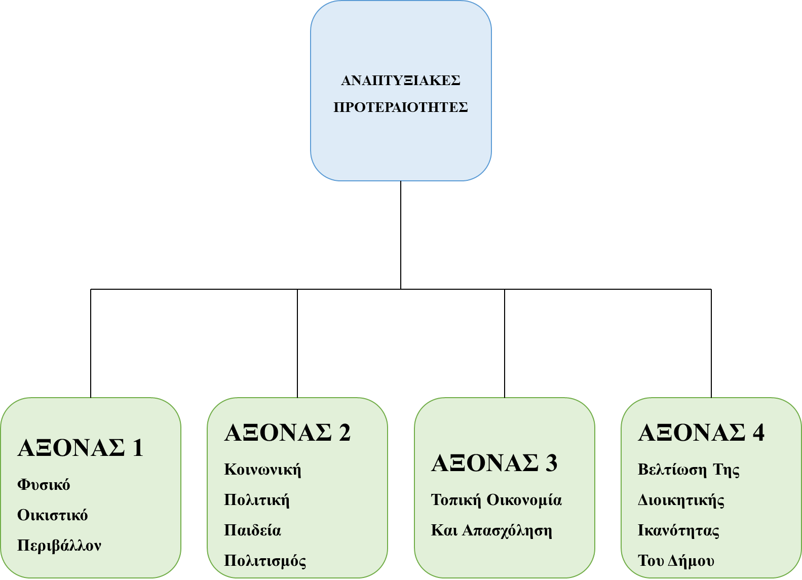
Πηγή : https://www.karagilanis.gr

1.3.2 Μέτρα Επιχειρησιακού Προγράμματος
Η επόμενη υποδιαίρεση των αξόνων του Επιχειρησιακού προγράμματος κάθε ΟΤΑ είναι τα μέτρα. Κάθε μέτρο αναλύεται σε ένα ή περισσότερος στόχους.

Ενδεικτικά τα Μέτρα μπορεί να περιλαμβάνουν και να αφορούν τα εξής :

«Άξονας 1^{ος} Περιβάλλον και ποιότητα ζωής
Μέτρα: Φυσικό Περιβάλλον
Οικιστικό Περιβάλλον
Δίκτυα Υποδομές
Άξονας 2^{ος}Κοινωνική Πολιτική, Υγεία, Εκπαίδευση, δια βίου Μάθηση, Πολιτισμός και Αθλητισμός
Μέτρα: Υγεία Και Κοινωνική Πρόνοια
Κοινωνική Μέριμνα- Κοινωνική Ενσωμάτωση
Εκπαίδευση-Δια Βίου Μάθηση
Πολιτισμός - Αθλητισμός
Ισότητα Φύλων& Ευκαιριών
Άξονας 3^{ος} Τοπική Οικονομία και Απασχόληση
Μέτρα: Οικονομικές Υποδομές Και Δίκτυα
Οικονομικές Δραστηριότητες
Απασχόληση - Ανάπτυξη Ανθρώπινου Δυναμικού
Εθελοντισμός & Ανάπτυξη Σχέσεων με ΜΚΟ
Άξονας 4^{ος} Βελτίωση Διοικητικής Ικανότητας και της Οικονομικής Κατάστασης του Δήμου
Μέτρα: Ολοκληρωμένες Ηλεκτρονικές Υπηρεσίες Στον Πολίτη
Πληροφοριακά Συστήματα Και Συστήματα Βελτίωσης Της Διοικητικής Ικανότητας Του Δήμου
Ανάπτυξη Του Ανθρώπινου Δυναμικού Του Δήμου Και Των Νομικών Προσώπων Του
Οικονομικά Του Δήμου»
Πηγή : Οδηγός κατάρτισης Ε.Π ΟΤΑ Ε.Ε.Τ.Α.Α (2011)

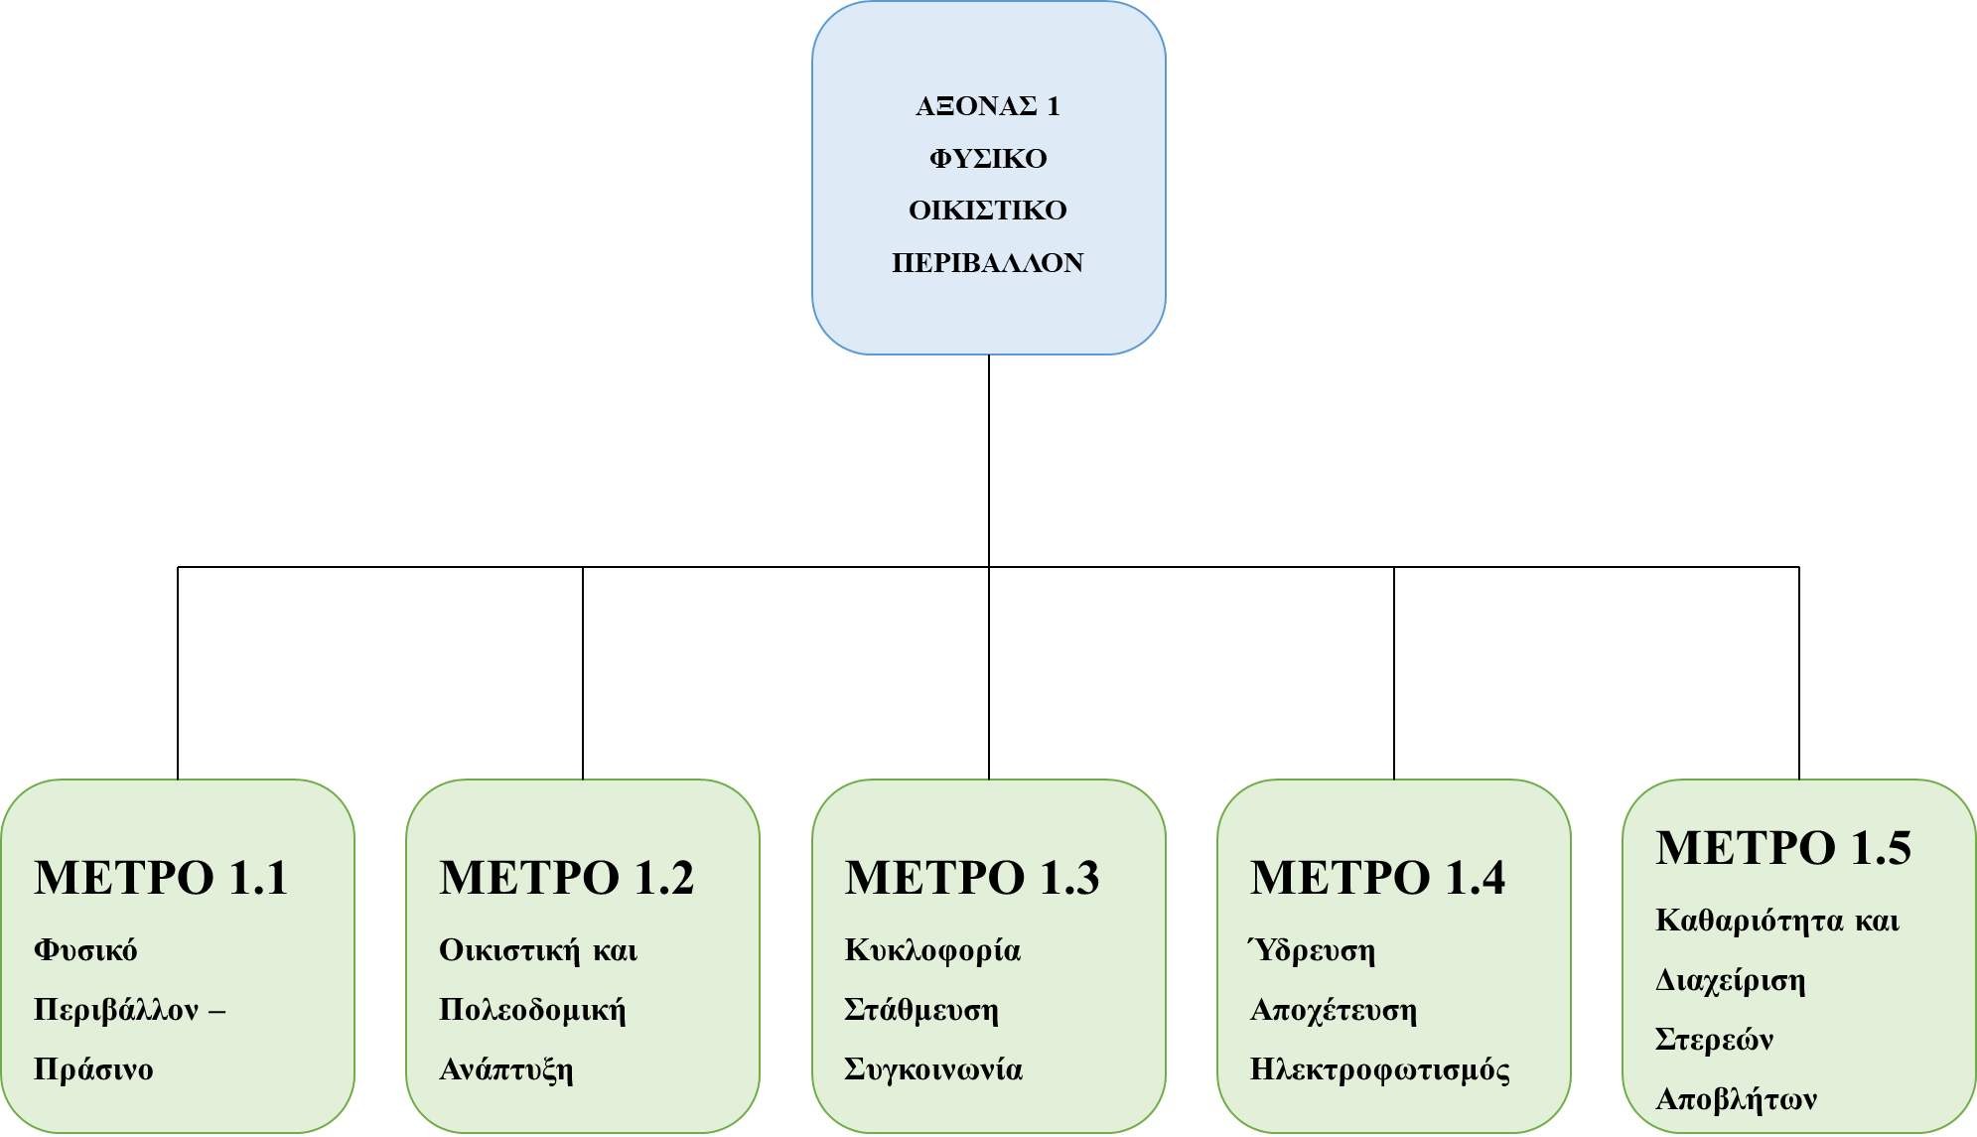
Πηγή : https://www.karagilanis.gr

1.3.3 Στόχοι Επιχειρησιακού Προγράμματος
Η ηγεσία κάθε Δήμου θε επιλέξει ορισμένα ζητήματα άμεσης προτεραιότητας τοπικής ανάπτυξης και αυτά θα γίνου οι στόχοι της στρατηγικής του Δήμου. Τα θέματα αυτά θα αντιμετωπίσει η ιεραρχία του Δήμου την δημοτική περίοδο της εκλογής της, προκειμένου να εκπληρώσει το όραμα και αλλά και την αποστολή της.
Οι άξονες, τα μέτρα, οι στόχοι και οι δράσεις δημιουργούν ένα δέντρο. Σε κάθε επίπεδο γίνεται σταδιακή εξειδίκευση της στρατηγικής.

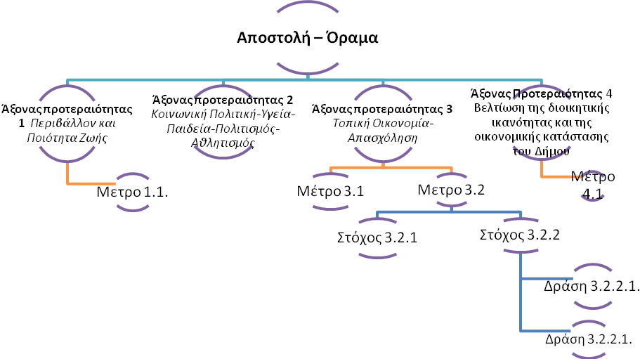
Πηγή : Οδηγός κατάρτισης Ε.Π ΟΤΑ Ε.Ε.Τ.Α.Α (2011)
Η κάθε υπηρεσία που θα έχει την αρμοδιότητα για να πετύχει κάθε στόχος ορίζεται από την υπηρεσία προγραμματισμό και ανάπτυξης. Στη συνέχεια είναι απαραίτητο να προτείνονται και ενδεικτικές κατηγορίες δράσεων που στηρίζουν τους στόχους κάθε υπηρεσίας.

Όργανα και διαδικασία παρακολούθησης και αξιολόγησης του Ε.Π και Ε.Π.Δ
Τη διάρκεια εφαρμογής του Ε.Π.Δ του Δήμου, η υπηρεσία προγραμματισμού συντάσσει εκθέσεις παρακολούθησης σε συνεργασία πάντα με τις αρμόδιες υπηρεσίες, σε τακτά χρονικά διαστήματα και τις υποβάλλει στην εκτελεστική επιτροπή του Δήμου.
Η υπηρεσία προγραμματισμού και ανάπτυξης, πριν από τη σύνταξη του οικονομικού απολογισμού, αφού λάβει υπόψη τις απολογιστικές εκθέσεις των υπηρεσιών, συντάσσει έκθεση με τον απολογισμό του Ε.Π.Δ του προηγούμενου έτους και την υποβάλλει στην εκτελεστική επιτροπή του Δήμου.
Για τον συντονισμού, τη αλληλοενημέρωση, τη παρακολούθηση και αξιολόγηση του έργου των υπηρεσιών του Δήμου, συγκροτούνται και λειτουργούν επιτροπές συντονισμού, και σε αυτές συμμετέχουν προϊστάμενοι των υπηρεσιών, εκπρόσωποι των Νομικών Προσώπων του Δήμου, αντιδήμαρχοι και ο δήμαρχος.
Στον Οργανισμό του Δήμου αναφέρεται σύνθεση και οι αρμοδιότητες των επιτροπών αυτών.
«Όπως γίνεται αναφορά στον οδηγό κατάρτισης Ε.Π ΟΤΑ της Ε.Ε.Τ.Α.Α (2011) η Υπηρεσία Προγραμματισμού και Ανάπτυξης συνεργάζεται με τις λοιπές υπηρεσίες του Δήμου και των Νομικών Προσώπων καθώς και τα συμβούλια των δημοτικών ή τοπικών κοινοτήτων και συντάσσει:
- την ενδιάμεση και
- την τελική έκθεση αξιολόγησης
τις οποίες υποβάλλει στην Εκτελεστική Επιτροπή η οποία με τη σειρά της εισηγείται τις εκθέσεις στο Δημοτικό Συμβούλιο για συζήτηση και ψήφιση.

Η ενδιάμεση έκθεση αξιολόγησης συντάσσεται με την ολοκλήρωση του απολογισμού του τρίτου έτους της Δημοτικής περιόδου. Η τελική έκθεση αξιολόγησης συντάσσεται κατά το τελευταίο δίμηνο της δημοτικής περιόδου.
Η αξιολόγηση του Επιχειρησιακού Προγράμματος αναφέρει:
- Την αξιολόγηση της πορείας υλοποίησης των στόχων του Δήμου.
- Την αξιολόγηση της πορείας υλοποίησης του φυσικού αντικειμένου όλων των δράσεων του Ε.Π.
- Την αξιολόγηση της πορείας υλοποίησης του οικονομικού αντικειμένου όλων των δράσεων του Ε.Π.
- Την εκτίμηση των τιμών των δεικτών που εφαρμόζονται.
- Την εκτίμηση της αποδοτικότητας και αποτελεσματικότητας του Ε.Π.»

Οι δείκτες αποτελεσματικότητα και αποδοτικότητας μας δίνουν αντικειμενικότερη αξιολόγηση του Ε.Π και εκτιμούν τον βαθμό επιτυχίας των στόχων πάντα με βάση τα αποτελέσματα όλων των δράσεων και των δεικτών αποδοτικότητας, συσχετίζοντας το κόστος για την ολοκλήρωση τους με τις εκροές των δράσεων.

Δείκτες παρακολούθησης και αξιολόγησης του Ε.Π
To E.Π παρακολουθείται με την χρησιμοποίηση δεικτών. Οι δείκτες χρησιμοποιούνται για να ποσοτικοποιηθούν οι στόχοι, έτσι ώστε να υπάρξει η δυνατότητα μέτρησης. Για κάθε ένα δείκτη δίνεται μια τιμή και ένας στόχος για κάθε δράση του Ε.Π.

«Σύμφωνα με το οδηγό κατάρτισης Ε.Π ΟΤΑ της Ε.Ε.Τ.Α.Α (2011) οι δείκτες παρακολούθησης και αξιολόγησης του Ε.Π χωρίζονται σε τρείς κατηγορίες.
Δείκτες εισροών
Οι Δείκτες εισροών είναι ποσοτικά μεγέθη που εκτιμούν την πρόοδο υλοποίησης μιας δράσης μετρώντας τους πόρους που καταναλώνονται για την υλοποίηση της δράσης, σε ένα χρονικό διάστημα.
Ο πλέον συνήθης δείκτης εισροών είναι οι δαπάνες υλοποίησης μιας δράσης, οι οποίες στην αρχή κάθε έτους πρέπει να προϋπολογίζονται και να αποτυπώνονται στον οικονομικό προϋπολογισμό του ΟΤΑ.

Δείκτες εκροών, με τους οποίους παρακολουθείται η υλοποίηση των δράσεων του Δήμου.
Οι Δείκτες Εκροών είναι ποσοτικά μεγέθη που εκτιμούν την πρόοδο υλοποίησης μιας δράσης μετρώντας τις εκροές που παράγονται από την υλοποίηση της δράσης, σε ένα χρονικό διάστημα.
Οι εκροές είναι τα επιχειρησιακά αποτελέσματα της λειτουργίας του Δήμου, τα οποία στην αρχή κάθε έτους πρέπει να καθορίζονται ποσοτικά και να αποτυπώνονται στο ετήσιο πρόγραμμα δράσης του Δήμου (επιχειρησιακοί στόχοι).

Δείκτες αποτελέσματος, με τους οποίους παρακολουθείται η επίτευξη των στόχων του Επιχειρησιακού Προγράμματος
Για την παρακολούθηση των στόχων του Επιχειρησιακού Προγράμματος αξιοποιούνται δείκτες αποτελέσματος, με τους οποίους αξιολογείται η αποτελεσματικότητα των δράσεων του Επιχειρησιακού Προγράμματος. Οι δείκτες αποτελέσματος είναι κατάλληλα επιλεγμένα ποσοτικά μεγέθη ή λόγοι δύο ποσοτικών μεγεθών που μετρούν (άμεσα ή έμμεσα) τα χαρακτηριστικά της υφιστάμενης κατάστασης της περιοχής και του εσωτερικού περιβάλλοντος του Δήμου και παρακολουθούν τις αλλαγές τους κατά τη διάρκεια υλοποίησης των δράσεων. Χρησιμεύουν για την ποσοτικοποίηση των στόχων του Επιχειρησιακού Προγράμματος προκειμένου να διευκολυνθεί η παρακολούθηση της προόδου επίτευξής τους».
Πηγή : Οδηγός κατάρτισης Ε.Π ΟΤΑ Ε.Ε.Τ.Α.Α (2011)

Οι κατάλληλοι δείκτες επιλέγονται σε κάθε φορέα από την Υπηρεσία Προγραμματισμού και ανάπτυξης. Ανάλογα με τους στόχους και τις δράσεις κάθε μέτρου ορίζονται οι αναγκαίοι δείκτες σε συνεργασία με τους προϊστάμενους της αρμόδιας υπηρεσίας.

Έπειτα οι δείκτες παρακολούθησης ανά Μέτρο και οι γενικοί δείκτες παρακολούθησης του Ε.Π εισηγούνται από την Υπηρεσία Προγραμματισμού και Ανάπτυξης στην Εκτελεστική Επιτροπή και η οποία αποφασίζει σχετικά με την παρακολούθησή τους.

«Ενδεικτικοί δείκτες για την παρακολούθηση του Επιχειρησιακού Προγράμματος είναι οι ακόλουθοι:
Άξονας 1: ΠΕΡΙΒΑΛΛΟΝ ΚΑΙ ΠΟΙΟΤΗΤΑ ΖΩΗΣ
Κωδικός δείκτη | Περιγραφή δείκτη | Κατηγορία δείκτη
Κωδικός δείκτη | Περιγραφή δείκτη | Εισροών/ Εκροών/Αποτελέσματος
 | Δαπάνες (ανά δράση και έτος, στόχο και έτος, μέτρο και έτος, άξονα και έτος) | Εισροών
 | Αριθμός εποχικών προσλήψεων για την υλοποίηση των δράσεων | Εισροών
 | Οικισμοί που καλύπτονται από ΓΠΣ | Εκροών
 | Διαθέσιμη ποσότητα ύδατος m³ / Έτος | Εκροών
 | Αριθμός προβλημάτων ύδρευσης που καταγράφονται από την αρμόδια υπηρεσία / Έτος | -
 | Μήκος νέου δικτύου ύδρευσης (km) | Εκροών
 | Χιλιόμετρα νέου δικτύου ύδρευσης/Χιλιόμετρα υφιστάμενου δικτύου ύδρευσης | Αποτελέσματος
 | Χιλιόμετρα νέου δικτύου ύδρευσης / Προγραμματισμένο μήκος νέου δικτύου ύδρευσης | Αποτελέσματος
 | Ετήσια καταναλισκόμενη ποσότητα ύδατος m³ / αριθμός κατοίκων | Αποτελέσματος
 | Ετήσια καταναλισκόμενη ποσότητα ύδατος / Καταναλωθείσα ποσότητα ύδατος προηγούμενου έτους | Αποτελέσματος
 | Αριθμός επισκευών ή βελτιώσεων ανά είδος (ρωγμές, διαρροές κλπ) στο υφιστάμενο δίκτυο ύδρευσης | Εκροών
 | Αριθμός Υδροφόρων | Εκροών
 | Έκταση που εξυπηρετείται από έργα διαχείρισης ομβρίων(km²) | Εκροών
 | Αριθμός προβλημάτων άρδευσης που καταγράφονται από την αρμόδια υπηρεσία / Έτος | -
 | Αριθμός επισκευών ή βελτιώσεων ανά είδος (ρωγμές, διαρροές κλπ) στο υφιστάμενο δίκτυο αποχέτευσης | Εκροών
 | Αριθμός κατοίκων που καλύπτονται από δίκτυο αποχέτευσης / Σύνολο κατοίκων | Αποτελέσματος
 | Μήκος νέου δικτύου αποχέτευσης / Προγραμματισμένο μήκος νέου δικτύου αποχέτευσης | Εκροών/ Αποτελέσματος
 | Αριθμός ΒΙΟΚΑ που κατασκευάστηκαν / Απαιτούμενοι ΒΙΟΚΑ | Εκροών/ Αποτελέσματος
 | Αριθμός Οχημάτων Μεταφοράς Λυμάτων | Εκροών
 | Αριθμός Συμβατικών Κάδων / Γεωγραφική Έκταση | Αποτελέσματος
 | Αριθμός Συμβατικών Κάδων / Σύνολο των κατοίκων | Αποτελέσματος
 | Αριθμός Κάδων Ανακύκλωσης / Γεωγραφική Έκταση | Αποτελέσματος
 | Αριθμός Κάδων Ανακύκλωσης / Σύνολο των κατοίκων | Αποτελέσματος
 | Μήκος δικτύου όδευσης (km.)/ Αριθμός Απορριμματοφόρων | Αποτελέσματος
 | Μέσος Χρόνος Αποκομιδής Απορριμμάτων (hr) / Δημοτική /Τοπική Κοινότητα | Εκροών
 | Ημερήσιος Όγκος Απορριμμάτων (m³/ημέρα) που συλλέγεται | Εκροών
 | Εκδηλώσεις Ενημέρωσης σε Θέματα Ανακύκλωσης / Έτος | Εκροών
 | Αριθμός Νέων Χιλιομέτρων Οδικού Δικτύου / Υφιστάμενο Οδικό Δίκτυο (km.) | Αποτελέσματος
 | Αριθμός Συντηρούμενων Χιλιομέτρων Οδικού Δικτύου / Υφιστάμενο Οδικό Δίκτυο (km.) | Αποτελέσματος
 | Μήκος νέου δικτύου ποδηλατοδρόμων (Km) | Εκροών
 | Αριθμός φωτιστικών σωμάτων που εγκαταστάθηκαν, συντηρήθηκαν | Εκροών
 | Αριθμός φωτιστικών σωμάτων που συντηρήθηκαν | Εκροών
 | Αριθμός κοινόχρηστων χώρων που αναβαθμίζονται, συντηρούνται, επεκτείνονται | Εκροών
 | Μελέτες που ολοκληρώθηκαν και παρελήφθησαν | Εκροών
 | Αριθμός θέσεων ελεγχόμενης στάθμευσης που δημιουργήθηκαν / Αριθμός κατοίκων | Αποτελέσματος
 | Αριθμός θέσεων σε οργανωμένους χώρους στάθμευσης (δημοτικά parking) που δημιουργήθηκαν/ Αριθμός κατοίκων | Αποτελέσματος
 | Μέτρα Πεζοδρόμων που δημιουργήθηκαν / επεκτάθηκαν, συντηρήθηκαν / Μήκος Αστικών Δρόμων (m) | Αποτελέσματος
 | Αριθμός Αναβαθμίσεων, Συντηρήσεων Διατηρητέων Κτιρίων / Σύνολο Διατηρητέων Κτιρίων | Αποτελέσματος
 | Χιλιόμετρα καθαρισμένων μονοπατιών με σήμανση / χιλιόμετρα μονοπατιών | Αποτελέσματος
 | Εκτάσεις αστικού πρασίνου που συντηρήθηκαν (km²) | Εκροών
 | Εκτάσεις που δενδροφυτεύτηκαν (km²) | Εκροών
 | Εγκατεστημένα kwh ΑΠΕ/ Εγκατεστημένα kwh | Αποτελέσματος
 | Αριθμός παρεμβάσεων Ολοκληρωμένης Αστικής Ανάπλασης/Ανάπτυξης που υλοποιήθηκαν | Εκροών
 | Έκταση Ολοκληρωμένων Παρεμβάσεων Αστικής Ανάπλασης/ Ανάπτυξης (km²)/ Συνολική έκταση αστικού ιστού (km²) | Αποτελέσματος
 | Αριθμός παρεμβάσεων Ολοκληρωμένης Αγροτικής Ανάπτυξης που υλοποιήθηκαν | Εκροών
 | Έκταση Ολοκληρωμένων Παρεμβάσεων Αγροτικής Ανάπτυξης (km²) | Εκροών
 | Αριθμός έργων για την εξασφάλιση της βιωσιμότητας και της ελκυστικότητας των πόλεων | Εκροών
 | Αριθμός δράσεων και ενεργειών πολιτικής προστασίας | Εκροών
 | Αριθμός εφαρμογών βάσης δεδομένων γεωγραφικής πληροφορίας | Εκροών
 | Αριθμός δράσεων ευαισθητοποίησης που πραγματοποιήθηκαν για την περιβαλλοντική προστασία | Εκροών

Άξονας 2: ΚΟΙΝΩΝΙΚΗ ΠΟΛΙΤΙΚΗ, ΥΓΕΙΑ, ΠΑΙΔΕΙΑ, ΠΟΛΙΤΙΣΜΟΣ & ΑΘΛΗΤΙΣΜΟΣ
Κωδικός δείκτη | Περιγραφή δείκτη | Κατηγορία δείκτη
Κωδικός δείκτη | Περιγραφή δείκτη | Εισροών/ Εκροών/Αποτελέσματος
 | Δαπάνες (ανά δράση και έτος, στόχο και έτος, μέτρο και έτος, άξονα και έτος) | Εισροών
 | Αριθμός εποχικών προσλήψεων για την υλοποίηση των δράσεων | Εισροών
 | Αριθμός Δομών Πρωτοβάθμιας Φροντίδας Υγείας που δημιουργούνται, αναβαθμίζονται, επεκτείνονται, συντηρούνται | Εκροών
 | Αριθμός Δομών Πρωτοβάθμιας Φροντίδας Υγείας/ Σύνολο του πληθυσμού | Αποτελέσματος
 | Αριθμός Δομών Πρωτοβάθμιας Φροντίδας Υγείας/ Πληθυσμό (για κάθε δημοτική ή τοπική κοινότητα) | Αποτελέσματος
 | Αριθμός Προγραμμάτων Δημόσιας Υγείας-Αγωγής Υγείας που ολοκληρώθηκαν (κατ’ έτος) | Εκροών
 | Δυναμικότητα Δομών Κοινωνικής Φροντίδας | Εκροών
 | Αριθμός συντηρούμενων αιθουσών διδασκαλίας / Έτος | Εκροών
 | Μέσος αριθμός μαθητών ανά αίθουσα διδασκαλίας | Εκροών
 | Αριθμός μαθητών που μετακινούνται | Εκροών
 | Χιλιόμετρα μετακίνησης μαθητών ημερησίως | Εκροών
 | Έκταση αυλείων χώρων σχολείων που αναβαθμίζονται, επεκτείνονται (m²) | Εκροών
 | Αριθμός προγραμμάτων δια βίου μάθησης που ολοκληρώθηκαν (κατ’ έτος) | Εκροών
 | Αριθμός αιθουσών που παραχωρούνται για μαθήματα δια βίου μάθησης | Εκροών
 | Αριθμός εκδηλώσεων που πραγματοποιούνται στους χώρους εκδηλώσεων των σχολείων από συλλόγους-φορείς εκτός της σχολικής κοινότητας. | Εκροών
 | ΚΑΠΗ: Αριθμός εντάξεων / Αριθμό αιτήσεων (κατ’ έτος) | Αποτελέσματος
 | Κέντρα Δημιουργικής Απασχόλησης Παιδιών (ΚΔΑΠ): Αριθμός εντάξεων / Αριθμό αιτήσεων (κατ’ έτος) | Αποτελέσματος
 | ΚΔΑΠ – ΜΕΑ: Αριθμός εντάξεων / Αριθμό αιτήσεων (κατ’ έτος) | Αποτελέσματος
 | Βρεφονηπιακοί-Παιδικοί Σταθμοί: Αριθμός εντάξεων / Αριθμό αιτήσεων (κατ’ έτος) | Αποτελέσματος
 | ΚΗΦΗ: Αριθμός εντάξεων / Αριθμό αιτήσεων (κατ’ έτος) | Αποτελέσματος
 | Δομές Ανοιχτής Φροντίδας: Αριθμός εντάξεων / Αριθμό αιτήσεων (κατ’ έτος) | Αποτελέσματος
 | Δομές Ψυχικής Υγείας: Αριθμός εντάξεων / Αριθμό αιτήσεων (κατ’ έτος) | Αποτελέσματος
 | Δομές Υποστήριξης ΑμεΑ: Αριθμός εντάξεων / Αριθμό αιτήσεων (κατ’ έτος) | Αποτελέσματος
 | Απασχολούμενο Προσωπικό σε θέσεις ΟΕΥ/ Σύνολο θέσεων ΟΕΥ (ανά κάθε κατηγορία των ανωτέρων δομών) | Εκροών/ Αποτελέσματος
 | Απασχολούμενο Εποχικό Προσωπικό (ανά κάθε κατηγορία των ανωτέρων δομών) | Εκροών
 | Αριθμός οχημάτων/Αναγκαίο αριθμό οχημάτων  (ανά κάθε κατηγορία των ανωτέρων δομών που απαιτείται όχημα) | Εκροών/ Αποτελέσματος
 | Αριθμός δράσεων και προγραμμάτων εθελοντισμού που ολοκληρώθηκαν (κατ’ έτος) | Εκροών
 | Αριθμός δράσεων και προγραμμάτων κοινωνικής ενσωμάτωσης που ολοκληρώθηκαν (κατ’ έτος) | Εκροών
 | Αριθμός Αθλητικών Εγκαταστάσεων / Σύνολο του Πληθυσμού | Αποτελέσματος
 | Αριθμός αθλητικών εκδηλώσεων που πραγματοποιήθηκαν (κατ’ έτος) | Εκροών
 | Αριθμός Αθλητικών Εγκαταστάσεων που αναβαθμίζονται, επεκτείνονται, συντηρούνται | Εκροών
 | Αριθμός επωφελούμενων από Προγράμματα στον τομέα του Αθλητισμού (κατ’ έτος) | Εκροών
 | Αριθμός Πολιτιστικών Εγκαταστάσεων / Σύνολο του Πληθυσμού | Αποτελέσματος
 | Αριθμός πολιτιστικών εκδηλώσεων που πραγματοποιήθηκαν (κατ’ έτος) | Εκροών
 | Αριθμός Πολιτιστικών εγκαταστάσεων και υποδομών που αναβαθμίζονται, επεκτείνονται, συντηρούνται | Εκροών
 | Αριθμός επωφελούμενων από Προγράμματα στον τομέα του Πολιτισμού (κατ’ έτος) | Εκροών
 | Αριθμός δράσεων προώθησης της ισότητας των φύλων που πραγματοποιήθηκαν (κατ’ έτος) | Εκροών
 | Αριθμός δράσεων προώθησης της ισότητας των ευκαιριών που πραγματοποιήθηκαν (κατ’ έτος) | Εκροών

Άξονας 3: ΤΟΠΙΚΗ ΟΙΚΟΝΟΜΙΑ-ΑΠΑΣΧΟΛΗΣΗ
Κωδικός δείκτη | Περιγραφή δείκτη | Κατηγορία δείκτη
Κωδικός δείκτη | Περιγραφή δείκτη | Εισροών/ Εκροών/Αποτελέσματος
 | Δαπάνες (ανά δράση και έτος, στόχο και έτος, μέτρο και έτος, άξονα και έτος) | Εισροών
 | Αριθμός εποχικών προσλήψεων για την υλοποίηση των δράσεων | Εισροών
 | Οικονομικά Ενεργός Πληθυσμός / Σύνολο του Πληθυσμού | Αποτελέσματος
 | Αριθμός Ανέργων / Σύνολο του Οικονομικά Ενεργού Πληθυσμού | Αποτελέσματος
 | Αριθμός προγραμμάτων-δράσεων προώθησης στην εργασία (π.χ. κοινωφελής εργασία) | Εκροών
 | Αριθμός Ωφελούμενων από τα ανωτέρω προγράμματα - δράσεις | Εκροών
 | Επιπρόσθετος πληθυσμός ο οποίος καλύπτεται από ευρυζωνικά δίκτυα | Εκροών
 | Αριθμός επιχειρήσεων που επωφελούνται από Προγράμματα Ολοκληρωμένης Αστικής Ανάπλασης/Ανάπτυξης | Εκροών
 | Αριθμός επιχειρήσεων που επωφελούνται από Προγράμματα Ολοκληρωμένης Αγροτικής Ανάπτυξης | Εκροών
 | Αγροτική Δραστηριότητα: Αριθμός νέων επιχειρήσεων (κατ’ έτος) | Εκροών
 | Κτηνοτροφική Δραστηριότητα: Αριθμός νέων επιχειρήσεων (κατ’ έτος) | Εκροών
 | Αλιεία/Ιχθυοκαλλιέργεια: Αριθμός νέων επιχειρήσεων (κατ’ έτος) | Εκροών
 | Δραστηριότητες Μεταποίησης/Παραγωγής: Αριθμός νέων επιχειρήσεων (κατ’ έτος) | Εκροών
 | Δραστηριότητες Τουρισμού/Υπηρεσίες: Αριθμός νέων επιχειρήσεων (κατ’ έτος) | Εκροών
 | Παραγωγή Ενέργειας: Αριθμός νέων επιχειρήσεων (κατ’ έτος) | Εκροών
 | Βιομηχανία: Αριθμός νέων επιχειρήσεων (κατ’ έτος) | Εκροών
 | Πράσινη ανάπτυξη: Αριθμός νέων επιχειρήσεων (κατ’ έτος) | Εκροών
 | Αριθμός ολοκληρωμένων δράσεων ενίσχυσης της τοπικής επιχειρηματικότητας | Εκροών
 | Αριθμός δράσεων ΤΠΕ που ενισχύουν την τοπική επιχειρηματικότητα | Εκροών
 | Αριθμός επωφελούμενων επιχειρήσεων από e-ΚΕΠ | Εκροών
 | Αριθμός ολοκληρωμένων δράσεων ενίσχυσης της απασχόλησης σε τοπικό επίπεδο | Εκροών
 | Αριθμός πιστοποιημένων προϊόντων ΠΟΠ | Εκροών
 | Αριθμός Πιστοποιήσεων Αγρ. Προϊόντων / Έτος | Εκροών

Άξονας 4: ΒΕΛΤΙΩΣΗ ΤΗΣ ΔΙΟΙΚΗΤΙΚΗΣ ΙΚΑΝΟΤΗΤΑΣ ΤΟΥ ΔΗΜΟΥ
Κωδικός δείκτη | Περιγραφή δείκτη | Κατηγορία δείκτη
Κωδικός δείκτη | Περιγραφή δείκτη | Εισροών/ Εκροών/Αποτελέσματος
 | Δαπάνες (ανά δράση και έτος, στόχο και έτος, μέτρο και έτος, άξονα και έτος) | Εισροών
 | Αριθμός εποχικών προσλήψεων για την υλοποίηση των δράσεων | Εισροών
 | Αριθμός καταγγελιών επιχειρήσεων στο Συμπαραστάτη του Πολίτη και της Επιχείρησης / Έτος | Εκροών
 | Αριθμός καταγγελιών επιχειρήσεων στο Συμπαραστάτη του Πολίτη και της Επιχείρησηςπου ικανοποιήθηκαν / Σύνολο των καταγγελιών | Αποτελέσματος
 | Αριθμός καταγγελιών πολιτών στο Συμπαραστάτη του Πολίτη και της Επιχείρησης / Έτος | Εκροών
 | Αριθμός καταγγελιών πολιτών στο Συμπαραστάτη του Πολίτη και της Επιχείρησηςπου ικανοποιήθηκαν / Σύνολο των καταγγελιών | Αποτελέσματος
 | Αριθμός αποφάσεων που λαμβάνονται μετά από δημόσια διαβούλευση / Έτος | Εκροών
 | Αριθμός επισκεπτών στη Διαδικτυακή Πύλη του Δήμου / Εξάμηνο | Εκροών
 | Αριθμός Ηλεκτρονικών Υπηρεσιών για την εξυπηρέτηση του πολίτη / Σύνολο των Υπηρεσιών του Δήμου που μπορούν να παρασχεθούν ηλεκτρονικά για την εξυπηρέτηση του πολίτη | Αποτελέσματος
 | Αριθμός Ηλεκτρονικών Υπηρεσιών που αναπτύσσονται /αναβαθμίζονται για την εξυπηρέτηση του πολίτη Επιπέδου 2 | Εκροών
 | Αριθμός Ηλεκτρονικών Υπηρεσιών που αναπτύσσονται /αναβαθμίζονται για την εξυπηρέτηση του πολίτη Επιπέδου 3 | Εκροών
 | Αριθμός Ηλεκτρονικών Υπηρεσιών που αναπτύσσονται /αναβαθμίζονται για την εξυπηρέτηση του πολίτη Επιπέδου 4 | Εκροών
 | Αριθμός Ηλεκτρονικών Υπηρεσιών που αναπτύσσονται /αναβαθμίζονται για την εξυπηρέτηση του πολίτη Επιπέδου 5 | Εκροών
 | Αριθμός εφαρμογών πληροφορικής, που τέθηκαν σε λειτουργία για ανάγκες της ηλεκτρονικής διακυβέρνησης | Εκροών
 | Αριθμός σημείων μονοθυριδικής πρόσβασης (one-stop-shops) | Εκροών
 | Αριθμός καινοτόμων διαδικασιών, προϊόντων και υπηρεσιών που έχουν εισαχθεί ανά Οργανική Μονάδα | Εκροών
 | Αριθμός αιτημάτων/ υπηρεσιών που παρασχέθηκαν ηλεκτρονικά / Έτος | Εκροών
 | Μέσος Χρόνος Διεκπεραίωσης Αιτημάτων Δημοτών | Εκροών
 | Κενές οργανικές θέσεις / σύνολο των προβλεπόμενων θέσεων του ΟΕΥ | Αποτελέσματος
 | Αριθμός Η/Υ / Αριθμό Υπαλλήλων | Αποτελέσματος
 | Αριθμός Συμμετεχόντων σε Εκπαιδευτικά Προγράμματα / Έτος | Εκροών
 | Αριθμός υπαλλήλων που επιμορφώθηκαν στην ποιότητα και αποδοτικότητα | Εκροών
 | Δαπάνες για Επενδύσεις / Σύνολο των Δαπανών | Αποτελέσματος
 | Δαπάνες για Επενδύσεις από ίδια έσοδα / Σύνολο των Δαπανών | Αποτελέσματος
 | Εισπραχθέντα Έσοδα / Βεβαιωθέντα Έσοδα (Ετησίως) | Αποτελέσματος
 | Λειτουργικά κόστη/ Σύνολο δαπανών | Αποτελέσματος
 | Ετήσιο λειτουργικό κόστος ανά τμήμα ή γραφείο ή νομικό πρόσωπο | Εκροών
 | Δαπάνες για τοκοχρεολύσια / Σύνολο εσόδων | Αποτελέσματος
 | Έσοδα από Χρηματοδοτήσεις / Έτος | Εκροών
 | Καθαρά Αποτελέσματα Χρήσης ΝΠ (κατ’ έτος) | Εκροών
 | Αριθμός δεικτών ποιότητας και αποτελεσματικότητας που εφαρμόζονται | Εκροών
 | Αριθμός δράσεων που πραγματοποιήθηκαν για τη βελτίωση της ποιότητας | Εκροών
 | Ποσοστό(%) ολοκλήρωσης της αυτοματοποίησης του πρωτοκόλλου | Αποτελέσματος
 | Αριθμός Πολιτικών Συνεργασίας που υπογράφησαν (διαδημοτικής, διαβαθμιδικής, διεθνούς) | Εκροών
 | Αριθμός δράσεων προβολής και δημοσιότητας του Δήμου και των υπηρεσιών που προς τον πολίτη | Εκροών
 | Αριθμός αιτημάτωνΔιοικητικής Βοήθειας / Αριθμό ικανοποιηθέντων αιτημάτων Διοικητικής Βοήθειας (ανά έτος) | Εκροών/ Αποτελέσματος
 | Αριθμός εθελοντών Διοικητικής Βοήθειας /Αριθμό αναγκαίων εθελοντών Διοικητικής Βοήθειας | Εκροών/ Αποτελέσματος
 | Αριθμός παρεμβάσεων-δράσεων Δημοτικής Αστυνομίας (ανά τομέα αρμοδιότητάς της, ανά εξάμηνο) | Εκροών
 | Αριθμός αναρτήσεων και δημοσιεύσεων υπηρεσιών διαφάνειας ανά είδος (ανά έτος) | Εκροών
 | Πλήθος και είδος (ηλεκτρονικών ή έντυπων) ανακοινώσεων ενημέρωσης του πολίτη, των υπηρεσιών επικοινωνίας και δημοσίων σχέσεων (ανά έτος) | Εκροών

ΠΑΡΑΚΟΛΟΥΘΗΣΗ ΤΟΥ ΕΠΙΧΕΙΡΗΣΙΑΚΟΥ ΠΡΟΓΡΑΜΜΑΤΟΣ
Κωδικός δείκτη | Περιγραφή δείκτη | Κατηγορία δείκτη
Κωδικός δείκτη | Περιγραφή δείκτη | Εκροών/Αποτελέσματος
 | Αριθμός αιτήσεων χρηματοδότησης σε προγράμματα ΠΕΠ ή Τομεακά όπου ο Δήμος ήταν τελικός δικαιούχος/Αριθμό εγκεκριμένων αιτήσεων (ανά έτος) | Εισροών/ Αποτελέσματος
 | Συνολικός αριθμός εποχικών προσλήψεων/Συνολικό αριθμό αναγκαίων εποχικών προσλήψεων(ανά έτος) | Εισροών/ Αποτελέσματος
 | Σύνολο δράσεων και έργων/επενδύσεων του Επιχειρησιακού Προγράμματος | Εκροών
 | Αριθμός έργων/επενδύσεων του Επιχειρησιακού Προγράμματος / Σύνολο δράσεων και έργων/επενδύσεων του Επιχειρησιακού Προγράμματος | Εκροών
 | Προϋπολογισμός συνόλου έργων/επενδύσεων Επιχειρησιακού Προγράμματος / Σύνολο του προϋπολογισμού του Επιχειρησιακού Προγράμματος | Αποτελέσματος
 | Προϋπολογισμός έργων/επενδύσεων Επιχειρησιακού Προγράμματος που ολοκληρώθηκαν / Σύνολο του προϋπολογισμού του Επιχειρησιακού Προγράμματος (κατ’ έτος και ανά Άξονα) | Αποτελέσματος
 | Αριθμός δράσεων και έργων/επενδύσεων του Επιχειρησιακού Προγράμματος που ολοκληρώθηκαν/ Σύνολο δράσεωνκαι έργων/επενδύσεων του Επιχειρησιακού Προγράμματος (κατ’ έτος και ανά Άξονα) | Αποτελέσματος
 | Μοναδιαία κόστη ανά κατηγορία δράσεων (ως προς το σύνολο των επωφελούμενων) | Αποτελέσματος
 | Μοναδιαία κόστη ανά κατηγορία έργων | Αποτελέσματος
 | Αριθμός εκθέσεων αξιολόγησης του Ε.Π. | Εκροών
 | Αριθμός αναφορών προόδου του Ε.Π. | Εκροών»
Πηγή : Οδηγός κατάρτισης Ε.Π ΟΤΑ Ε.Ε.Τ.Α.Α (2011)

Αναπτυξιακό πρόγραμμα ΟΤΑ “Αντώνης Τρίτσης”
Σημαντική θέση κατέχει ο προγραμματισμός στη σύγχρονη διοικητική επιστήμη και πρακτική δηλαδή το πως επιτυγχάνεται η ενοποίηση των πόρων του οργανισμού για την επίτευξη τω οργανωσιακών του σκοπών .

Το πρόγραμμα «Αντώνης Τρίτσης» αφορά την προγραμματική περίοδο 2020- 2023 με δυνατότητα παράτασης.
«Σύμφωνα με το Ν.1386/2020 “βασικός σκοπός του νέου προγράμματος ανάπτυξης και αλληλεγγύης της αυτοδιοίκησης με το συμβολικό όνομα Αντώνης Τρίτσης είναι η εφαρμογή ενός ολοκληρωμένου στρατηγικού σχεδιασμού αναπτυξιακής προοπτικής και κοινωνικής αλληλεγγύης μέσω των φορέων της αυτοδιοίκησης”».

«Ειδικότερα αποτελούν στόχους του προγράμματος:
1. Η βελτίωση και ο εκσυγχρονισμός των βασικών υποδομών των ΟΤΑ α΄ και β΄ βαθμού των Συνδέσμων Δήμων και των νομικών προσώπων των ΟΤΑ, με στόχο τη βιώσιμη ανάπτυξη και την ασφάλεια και ποιότητα ζωής των πολιτών.
2. Η επανεκκίνηση της κοινωνικής και οικονομικής ζωής, η εξομάλυνση των συνεπειών της κρίσης εξαιτίας του κορωνοϊού, η προστασία της δημόσιας υγείας και η ενίσχυση της κοινωνικής συνοχής και της τοπικής οικονομίας.
3. Η εκτέλεση δράσεων και πρωτοβουλιών κοινωνικής συνοχής και αλληλεγγύης και ειδικότερα η στήριξη των δομών παροχής κοινωνικών υπηρεσιών της τοπικής αυτοδιοίκησης.
4. Η εισαγωγή τεχνολογιών πληροφορικής και επικοινωνίας στη σχέση της τοπικής αυτοδιοίκησης με τον πολίτη με στόχο την εμπέδωση της έννοιας του ψηφιακού πολιτισμού.
5. Η ενίσχυση της ανταπόκρισης της διοίκησης στους τομείς αρμοδιότητας της τοπικής αυτοδιοίκησης με τη συνεχή ενσωμάτωση νέων αναγκών και απαιτήσεων και ο εκσυγχρονισμός του θεσμού της πολιτικής προστασίας σε τοπικό επίπεδο». (Ν.1386/2020)

«Οι άξονες προτεραιότητας του Προγράμματος είναι:
1. πολιτική προστασία (απόκτηση εξοπλισμού και μέσων και ενίσχυση της διοικητικής ικανότητας για την αποτελεσματική εκτέλεση των ανατιθέμενων καθηκόντων), προστασία της δημόσιας υγείας και ιδίως δράσεις προστασίας του πληθυσμού από την εξάπλωση της πανδημίας του κορωνοϊού COVID-19, δράσεις τεχνικής βοήθειας των δικαιούχων για την εφαρμογή του Προγράμματος.
2. ποιότητα ζωής και εύρυθμη λειτουργία των πόλεων, της υπαίθρου, των οικισμών (κατασκευή απαραίτητων έργων υποδομής, προστασία αδέσποτων κ.ά. καθώς και ενίσχυση της διοικητικής ικανότητας και ανταπόκρισης των ΟΤΑ),
3. περιβάλλον (βιώσιμη ανάπτυξη με έντονο περιβαλλοντικό αποτύπωμα, δράσεις εξοικονόμησης ενέργειας, δράσεις ανανεώσιμων πηγών ενέργειας, διαχείριση υδάτων, υγρών και στερεών αποβλήτων κ.α.),
4. ψηφιακή σύγκλιση [τεχνολογίες πληροφορικής και επικοινωνιών (ΤΠΕ), εφαρμογές διαδικτύου των πραγμάτων (Internet of Things), έξυπνες ψηφιακές τεχνολογίες, με εφαρμογή στην τοπική διοικητική πρακτική και την καθημερινότητα των πολιτών και στόχο τον μετασχηματισμό των πόλεων σε έξυπνες πόλεις,
5. κοινωνική συνοχή και αλληλεγγύη (δράσεις κοινωνικής συνοχής για την αποτελεσματική εφαρμογή προγραμμάτων κοινωνικής προστασίας και αλληλεγγύης για όλους τους πολίτες καθώς και ειδικών προγραμμάτων για ευπαθείς κοινωνικές ομάδες, με βασική στόχευση την άρση ή τον μετριασμό του κοινωνικού αποκλεισμού),
6. παιδεία, πολιτισμός, τουρισμός και αθλητισμός όπως ανέγερση σχολείων, αξιοποίηση δημοτικής περιουσίας, εναλλακτικός τουρισμός κ.α». ( Ν.1386/2020)

Ετήσιο Πρόγραμμα Δράσης ΟΤΑ
Άλλα εργαλεία διοίκησης που συνδέονται με το Ε.Π είναι το Ετήσιο Πρόγραμμα Δράσης και το Τεχνικό Πρόγραμμα των ΟΤΑ. «Σύμφωνα με το Άρθρο 4 του Π.Δ. 185/2007, οι Δήμοι που έχουν καταρτίσει τετραετές επιχειρησιακό πρόγραμμα, καθώς και τα Νομικά Πρόσωπά τους, καταρτίζουν Ετήσιο Πρόγραμμα Δράσης για κάθε έτος της δημοτικής περιόδου μαζί με τον ετήσιο προϋπολογισμό τους».
Για τον μεσοπρόθεσμο προγραμματισμό των δήμων , εκπονείται τετραετές ΕΠ, το οποίο εξειδικεύεται κατ’ έτος σε Ετήσιο Πρόγραμμα Δράσης. Το ετήσιο πρόγραμμα δράσης είναι έγγραφο που συνοδεύει την εισηγητική έκθεση για τον προϋπολογισμό και υποβάλλεται για έγκριση στην Εκτελεστική Επιτροπή.

Το ΕΠΔ διαρθρώνεται στα ακόλουθα μέρη:
Α) Συνολική παρουσίαση του ΕΠΔ
Β) Παρουσίαση του ΕΠΔ ανά διεύθυνση
Γ)Παρατήματα και Πίνακες

Α) Η συνολική παρουσίαση του ετήσιου προγράμματος δράσης αποτελεί το γενικό μέρος του εγγράφου στο οποίο ενδεικτικά αναφέρονται :
• Οι δράσεις του Δήμου που επηρεάζονται από τις τρέχουσες εξελίξεις
• Οι γενικές κατευθύνσεις καθώς και όλες οι προτεραιότητες της εκλεγμένης δημοτικής αρχής για το επόμενο έτος
• Η συνοπτική παρουσίαση των σημαντικών δράσεων του προγράμματος σε αντιστοιχία πάντα με τους γενικούς στόχους και όλα τις προτεραιότητες (Άξονες, Μέτρα, Στόχους και Δράσεις ) του Ε.Π.

Β) Παρουσίαση του ετήσιου προγράμματος δράσης ανά κάθε μία Διεύθυνση του ΟΤΑ
Στο μέρος αυτό παρουσιάζεται το Ε.Π.Δ των Διευθύνσεων και των αυτοτελών μονάδων του Δήμου.

Γ) Παραρτήματα - Πίνακες Στο μέρος αυτό παρουσιάζονται συγκεντρωτικοί πίνακες του Ε.Π.Δ του Δήμου ως εξής :
• Τεχνικό πρόγραμμα έργων και μελετών και πρόγραμμα έργων ανά δημοτικό διαμέρισμα
• Πρόγραμμα προμηθειών
• Πρόγραμμα επενδύσεων και ενεργειών ανά Άξονα και Μέτρο του Ε.Π
• Πρόγραμμα επενδύσεων ανά πηγή χρηματοδότησης
• Έργα προς ένταξη σε χρηματοδοτούμενα Εθνικά ή Κοινοτικά προγράμματα

Τα Ε.Π.Δ παρουσιάζουν με λεπτομέρεια τις δράσεις που θα πραγματοποιηθούν την επόμενη χρονιά στον οργανισμό. Δράσεις που προκύπτουν από την κατ’ έτος εξειδίκευση του τετραετούς ΕΠ και οι δαπάνες των οποίων καλύπτονται από τον ετήσιο προϋπολογισμό. Το Ε.Π αποτελεί το πλαίσιο για το Ε.Π.Δ. Για την σύνταξη του Ε.Π.Δ, οι προϊστάμενοι των δημοτικών υπηρεσιών πρέπει να ανατρέχουν στο Ε.Π για να εντοπίζουν τις δράσεις που εμπλέκεται η υπηρεσία του καθενός.

Σε συμπλήρωση του Ε.Π που είναι τετραετούς διάρκειας και περιέχει μικρότερα έργα και έχουν ομαδοποιηθεί σε κατηγορίες ομοειδών έργων (π.χ. επισκευές και συντηρήσεις οδών) το Ε.Π.Δ εξειδικεύονται σε κατηγορίες έργων, σε συγκεκριμένα έργα και όλες οι δαπάνες τους καλύπτονται από τον ετήσιο προϋπολογισμό. Το Ε.Π.Δ τροποποιείται με κάθε τροποποίηση του οικονομικού προϋπολογισμού του Δήμου για να μεταβάλει τις ετήσιες δράσεις του. Κάθε τροποποίηση μπορεί να γίνει μόνο με αιτιολογημένη απόφαση του Δημοτικού Συμβουλίου.

«Σύμφωνα με την παρ 6. του Άρθρου 8 της Υ.Α 18183/07, στο ετήσιο πρόγραμμα δράσης μπορεί να τροποποιείται ο προγραμματισμός υλοποίησης των δράσεων που έχουν προβλεφθεί στο επιχειρησιακό πρόγραμμα. Το ετήσιο πρόγραμμα δράσης μπορεί επίσης να περιλαμβάνει νέες δράσεις, οι οποίες δεν έχουν προβλεφθεί στο επιχειρησιακό πρόγραμμα, εφόσον εντάσσονται στη στρατηγική και στις αναπτυξιακές προτεραιότητες του Δήμου. Στις περιπτώσεις αυτές θα πρέπει να σημειώνεται η διαφοροποίηση που υπάρχει σε σχέση με το τετραετές επιχειρησιακό πρόγραμμα και να τεκμηριώνεται η σκοπιμότητα της νέας δράσης». Με τον τρόπο αυτό επιτρέπεται σε κάθε ΟΤΑ να προσαρμόζει το Ε.Π στις εξελίξεις κάθε εποχής και να προσαρμόζεται στην μεταβαλλόμενη πραγματικότητα, έχοντας πάντα υπ’ όψη όλες τις ευκαιρίες καθώς και τους περιορισμούς. Όλες οι δράσεις υλοποιούνται μόνο όταν υπάρχουν στο Ε.Π.Δ και καλύπτονται οικονομικά από τον προϋπολογισμό του φορέα, με αποτέλεσμα αυτό να τροποποιείται συχνότερα από το Ε.Π.

«Σύμφωνα με το Άρθρο 4 του Π.Δ. 185/2007, οι Δήμοι που έχουν καταρτίσει επιχειρησιακό πρόγραμμα, καθώς και τα Νομικά Πρόσωπά τους, καταρτίζουν ετήσιο πρόγραμμα δράσης για κάθε έτος της δημοτικής περιόδου μαζί με τον ετήσιο προϋπολογισμό τους». Πρακτικά πρόκειται για τον επιμερισμό των συνολικών δράσεων τους τετραετούς προγράμματος σε ετήσιο πρόγραμμα δράσεων προς εκτέλεση ανά υπηρεσία του Δήμου.

Τεχνικό Πρόγραμμα ΟΤΑ
«Το Τεχνικό Πρόγραμμα αποτελεί μέρος του Ε.Π.Δ και επισυνάπτεται σε αυτό , ως παράρτημα» (παρ.1 του άρθρου 175 του Ν.4555/18). Το Τεχνικό Πρόγραμμα του Δήμου είναι μέρος του ΕΠΔ και αποτελεί τμήμα του προγράμματος επενδύσεων του δήμου. Γενικότερα το τεχνικό πρόγραμμα καλύπτεται από Ε.Π.Δ, παρ' όλα αυτά είναι ένα χρήσιμο εργαλείο για την τεχνική υπηρεσία ενός δήμου.

Η ολοκληρωμένη ηλεκτρονική διαχείριση των τριών αυτών διοικητικών εργαλείων(Ε.Π, Ε.Π.Δ και Τεχνικό Πρόγραμμα) βελτιώνει την εσωτερική επικοινωνία μεταξύ των υπηρεσιών και ευθυγραμμίζει τις ενέργειες προς την επίτευξη των επιχειρησιακών στόχων του Δήμου.

Εκτός των παραπάνω τριών εργαλείων, οι Δήμοι στην Ελλάδα για να αξιοποιήσουν μέγιστο τα Ε.Π τους απαιτείται να τα συνδέσουν και με άλλα πιο σύγχρονα εργαλεία διοίκησης. Σε συνέχεια του νόμου 3230/2004 καθιερώθηκε, σε αντίθεση με την έως τότε παραδοσιακή διοίκηση, η εμπλοκή όλων των εργαζομένων στο παραγόμενο αποτέλεσμα, εισήγαγε την έννοια της αυτοδιαχείρισης και της ποιότητας στην δημόσια ελληνική διοίκηση και προτείνει τέσσερα (4) εργαλεία διαχείρισης : τη “Διοίκηση μέσω Στόχων”, τη τεχνική “Balanced Scorecard”, το Κοινό Πλαίσιο Αξιολόγησης (ΚΠΑ) και Συστήματα Διαχείρισης της Ποιότητας. Τα εργαλεία αυτά μπορούν να αλληλοτροφοδοτούν το ένα το άλλο και να δίνουν αποτελέσματα στο μέγιστο ευθυγραμμισμένα με το όραμα, την αποστολή και τους στόχους του κάθε οργανισμού.

Προϋπολογισμός ΟΤΑ
Ο προϋπολογισμός είναι το πρόγραμμα εσόδων και δαπανών ενός οργανισμού. Για την σύνταξη ενός προϋπολογισμού, προαπαιτείτε η κατάρτιση του Ε.Π.Δ που αντιστοιχεί στον προϋπολογισμό. Στον προϋπολογισμό μας δίνονται με κάθε λεπτομέρεια το ύψος και τα είδη των δαπανών ενός Δήμου, αλλά δεν αποτυπώνονται οι λειτουργίες που εκτελεί και οι υπηρεσίες που παρέχει ο Δήμος.
Με την σύνταξη του προϋπολογισμού συντάσσεται άτυπα και το Ε.Π.Δ ενός Δήμου. Καθώς καταρτίζεται ο προϋπολογισμού δαπανών ενός ΟΤΑ, η Οικονομική υπηρεσία γνωστοποιεί στις άλλες υπηρεσίες το έντυπο με τον προϋπολογισμό της προηγούμενης χρονιάς. Οι δημοτικές υπηρεσίες, προγραμματίζουν όλες τις δραστηριότητές τους για το επόμενο έτος και ταυτόχρονα προτείνουν στην οικονομική υπηρεσία το μέγεθος των ποσών που απαιτούνται προκειμένου να προβλεφθούν στους αντίστοιχους κωδικούς του προϋπολογισμού δαπανών. Τέλος, προκειμένου να συνταχθεί το σχέδιο του προϋπολογισμού, υπολογίζεται το ύψος των πιθανών εσόδων και ιεραρχούνται οι προτάσεις των δημοτικών υπηρεσιών, με βάση τις προτεραιότητες της δημοτικής αρχής.

Το τελικό αποτέλεσμα αυτής της άτυπης διαδικασίας και οι σχετικές αποφάσεις της δημοτικής αρχής και των υπηρεσιών για τις δραστηριότητες τις επόμενης χρονιάς, θα πρέπει να αποτυπωθούν πλέον σε επίσημο έγγραφο του Δήμου, το Ε.Π.Δ.
Με το Ε.Π.Δ, η διοίκηση ενός Δήμου αλλά και ο κάθε ένας δημότης, έχουν την δυνατότητα να γνωρίζουν όλες τις δραστηριότητες που θα εκτελεστούν από τις υπηρεσίες του ΟΤΑ, αξιοποιώντας τις δαπάνες που προβλέπονται στον προϋπολογισμό καθώς και το αναμενόμενο προϊόν των προγραμματιζόμενων δραστηριοτήτων.

Ο Κρατικός Προϋπολογισμός και οι προϋπολογισμοί των λοιπών φορέων της Γενικής Κυβέρνησης διέπονται από τις ακόλουθες αρχές:

1.Αρχή της ετήσιας διάρκειας
«Σύμφωνα με την αρχή της ετήσιας διάρκειας, ο Κρατικός Προϋπολογισμός και οι προϋπολογισμοί των λοιπών φορέων της Γενικής Κυβέρνησης αφορούν το οικονομικό έτος που αρχίζει την 1η Ιανουαρίου και λήγει την 31η Δεκεμβρίου του ίδιου ημερολογιακού έτους. Η αρχή αυτή δεν αποτρέπει:
(α) την προετοιμασία των εν λόγω προϋπολογισμών εντός του Μ.Π.Δ.Σ.,
(β) την εκτέλεση συμπληρωματικού η προσωρινού προϋπολογισμού και (γ) την ανάληψη και τον έλεγχο πολυετών δεσμεύσεων ή δεσμεύσεων που συνεχίζουν στο επόμενο έτος» (άρθρο 49 Ν.4270/14).

2.Αρχές της ενότητας και της καθολικότητας
«Σύμφωνα με τις αρχές της ενότητας και της καθολικότητας, όλα τα έσοδα και οι δαπάνες εγγράφονται και εμφανίζονται σε έναν ενιαίο προϋπολογισμό.
Τα έσοδα και οι δαπάνες του προϋπολογισμού δεν δύνανται να πραγματοποιηθούν παρά μόνο αν αντιστοιχούν, όσον αφορά στην Κεντρική Διοίκηση και στα Ν.Π.Δ.Δ., σε Κωδικό Αριθμό Εσόδων ή Εξόδων (ΚΑΕ) του προϋπολογισμού τους, όσον αφορά στα Ν.Π.Ι.Δ., στον προϋπολογισμό τους και υπό τους λογαριασμούς λογιστικής τους (αρχή της ενότητας). Καμία δαπάνη δεν δύναται να αναληφθεί ή και να πραγματοποιηθεί, αν υπερβαίνει, για μεν την Κεντρική Διοίκηση και τα Ν.Π.Δ.Δ. τις εγκεκριμένες πιστώσεις, για δε τα Ν.Π.Ι.Δ. τον προϋπολογισμό τους (αρχή της καθολικότητας)». (άρθρο 49 Ν.4270/14)

«Για την ψήφιση και εκτέλεση του προϋπολογισμού εκάστου έτους, απαιτείται η κατάρτιση τεχνικού προγράμματος για το έτος αυτό. Ο ετήσιος προϋπολογισμός εκάστου έτους, καθώς και το ετήσιο τεχνικό πρόγραμμα, πρέπει να εναρμονίζονται με τις κατευθύνσεις και τις παραδοχές του αντίστοιχου Ετήσιου Προγράμματος Δράσης, καθώς και με το Τετραετές Επιχειρησιακό Πρόγραμμα». (παρ.1 άρθρο 266 Ν.3852/10, όπως αντικαθίσταται από την παρ.1 του άρθρου 175 του Ν.4555/18)

Μόνο για τον πρώτο χρόνο της κάθε δημοτικής περιόδου, δεν είναι απαιτητό να έχει ολοκληρωθεί η σύνταξη και έγκριση του τετραετούς Ε.Π. και του Ετήσιου Προγράμματος Δράσης προκυμμένου να ψηφιστεί και να εκτελεστεί ο εκάστοτε προϋπολογισμός και το Τεχνικό Πρόγραμμα.

«Για το πρώτο έτος κάθε δημοτικής περιόδου, ο αντίστοιχος ετήσιος προϋπολογισμός και το αντίστοιχο τεχνικό πρόγραμμα λογίζονται ως προσχέδιο του Ετήσιου Προγράμματος Δράσης, μέχρι την κατάρτιση και έγκριση αυτού. Το Ετήσιο Πρόγραμμα Δράσης του πρώτου έτους της δημοτικής περιόδου οριστικοποιείται με την κατάρτιση και έγκριση του Τετραετούς Επιχειρησιακού Προγράμματος» (παρ.1 άρθρο 266 Ν.3852/10, όπως αντικαθίσταται από την παρ.1 του άρθρου 175 του Ν.4555/18).

ΚΕΦΑΛΑΙΟ 2ο: Μεθοδολογία έρευνας

2.1 Περιγραφή της έρευνας
Σε αυτό το κεφάλαιο παρουσιάζεται η μεθοδολογία διεξαγωγής της έρευνας. Στην αρχή παρουσιάζεται ο σκοπός και οι στόχοι της έρευνας, όπως προέκυψαν από τον προβληματισμό μου μετά την παρακολούθηση του συγκεκριμένου μεταπτυχιακού προγράμματος και ιδιαίτερα της διδασκαλίας του μαθήματος “Επιχειρησιακά Προγράμματος των ΟΤΑ”. Από τη βιβλιογραφική ανασκόπηση που προηγήθηκε, αντλήθηκαν πληροφορίες από οδηγούς σύνταξης των ΕΠ, τα οποία θα αποτελέσουν βάση για την διερεύνηση της εργασίας. Στη συνέχεια παρουσιάζετε η ενότητα που αφορά την ερευνητική στρατηγική που ακολουθήθηκε. Στην αρχή αναφέρετε ο πληθυσμός και το δείγμα της έρευνας, το ερευνητικό εργαλείο (στατιστικό πακέτο) που χρησιμοποιήθηκε, την ερευνητική διαδικασία που ακολουθήθηκε, καθώς και τα στοιχεία που μας διασφαλίζουν την αξιοπιστία και την εγκυρότητας της παρούσας έρευνας. Στο τέλος του παρόν κεφαλαίου παρουσιάζονται τα αποτελέσματα της έρευνας καθώς συμπεράσματα που μπορούν να προσφέρουν προκειμένου να εστιάσουμε στην γνώση και την πληροφόρηση των υπαλλήλων προκειμένου να βελτιωθεί η σύνταξη, υλοποίηση και παρακολούθηση των Ε.Π.

2.1.1 Ερευνητικός σκοπός και ερευνητικοί στόχοι
Σκοπός της έρευνας είναι να διερευνηθούν οι γνώσεις ή η ενημέρωση των υπαλλήλων ενός συγκεκριμένου ΟΤΑ της Αττικής, σχετικά με τη σύνταξη όσο και την υλοποίηση του Επιχειρησιακού Προγράμματος , του Ετήσιου Προγράμματος Δράσης και του Τεχνικού Προγράμματος. Πιο συγκεκριμένα, στόχος είναι μέσα από τις γνώσεις / ενημέρωση των εργαζόμενων του φορέα να αναδειχθούν έλλειψης και παραλείψεις του ίδιου του φορέα καθώς και του υπουργείου σε σχέση με την εκπαίδευση, σύνταξη και υλοποίηση των παραπάνω προγραμμάτων και να προταθούν διορθωτικές λύσεις και προτάσεις.

2.1.2 Ερευνητικά ερωτήματα
Μελετώντας άλλες ερευνητικές εργασίες για το θέμα των Ε.Π διαπιστώθηκε ότι οι έρευνες αφορούσαν κυρίως τα αρμόδια τμήματα και του υπαλλήλους του είχαν τα συγκεκριμένα προγράμματα ως κύριο αντικείμενό τους. Τα ερευνητικά ερωτήματα που τίθενται στην παρούσα εργασία αφορούν διοικητικούς υπαλλήλους διαφόρων ειδικοτήτων και από διάφορα τμήματα. Τα ερευνητικά ερωτήματα είναι τα εξής:
1. Κατά πόσο γνωρίζουν οι υπάλληλοι, του υπό έρευνα φορέα, την ύπαρξη Τμήματος Προγραμματισμού και Ανάπτυξης στο οργανόγραμμα της υπηρεσίας.
2. Αν υπάρχει Ε.Π στον ΟΤΑ που εργάζονται καθώς και αν πρέπει να συνδέεται με το ΕΠΔ και το Τεχνικό Πρόγραμμα.
3. Τέλος, αν έχουν συμμετάσχει έστω και μία φορά στην σύνταξη ή υλοποίηση των παραπάνω προγραμμάτων.

2.2 Στρατηγική της έρευνας
Για τη διερεύνηση των γνώσεων ή της πληροφόρησης των υπαλλήλων ενός ΟΤΑ σχετικά με τα Ε.Π το Ε.Π.Δ και το Τεχνικό Πρόγραμμα, επιλέχθηκε η ποσοτική μέθοδος. H παρούσα έρευνα στοχεύει να εντοπίσει το μέγεθος της ενημέρωσης και πληροφόρησης των υπαλλήλων των ΟΤΑ σχετικά με την υποχρέωσης τους για την εφαρμογή διατάξεων σχετικά με τα παραπάνω προγράμματα και για αυτό χρειάζεται ένα ποσοτικά μετρήσιμο εργαλείο. «Η ποσοτική έρευνα προσφέρει σταθερότητα για να γίνουν οι διακρίσεις αυτές και επιδιώκει να συλλεχθούν αριθμητικά δεδομένα από ένα σύνολο» υπαλλήλων ενός συγκεκριμένου ΟΤΑ (Brayman, 2017). Η συλλογή των δεδομένων έγινε με το εργαλείο, ερωτηματολόγιο.
Για την συμπλήρωση του ερωτηματολογίου, τα υποκείμενα του δείγματος απαντούν στο σύνολο στα ίδια ακριβώς ερωτήματα και με το τρόπο αυτό συγκεντρώνονται οι απαραίτητε πληροφορίες για την εκπόνηση της έρευνας.
Με ερωτηματολόγιο, Μώρου Λαμπρινή «Επιχειρησιακό Πρόγραμμα και σχεδιασμός – υλοποίηση στρατηγικής στους ΟΤΑ : Μελέτη περίπτωσης Δήμου Αττικής» συγκεντρώθηκαν τριάντα πέντε (35) διαφορετικές απαντήσεις, ικανοποιητικός αριθμός διοικητικών υπαλλήλων ενός μόνο ΟΤΑ και από το σύνολο των ερωτήσεων διερευνάται τόσο η γνώση αλλά και η πιθανή πληροφόρηση τους, με τον τρόπο που έχουν οι στόχοι της έρευνας (Βάμβουκας, 2010).
Η επεξεργασία και ανάλυση των δεδομένων έγινε το στατιστικό πρόγραμμα SPSS. Αποτελεί ένα εύχρηστο εργαλείο συλλογής πληροφοριών και δεδομένων που μπορούν εύκολα από το χρήστη να ταξινομηθούν, επεξεργαστούν και να εξαχθούν συμπεράσματα της παρούσας έρευνας.

2.2.1 Πληθυσμός έρευνας - Δείγμα
«Η δειγματοληπτική έρευνα είναι η καλύτερη διαθέσιμη μέθοδος για τον κοινωνικό ερευνητή, που ενδιαφέρεται να συλλέξει πρωτότυπα δεδομένα, για να περιγράψει έναν πληθυσμό που είναι αδύνατον να παρατηρηθεί άμεσα» (Babbie, 2011).

Το δείγμα που χρησιμοποιήθηκε ήταν ένας μεγάλος αριθμός διοικητικών υπαλλήλων του συγκεκριμένου ΟΤΑ, εργαζομένων σε διαφορετικά τμήματα και με διαφορετικό αντικείμενο. Ενδεικτικά το δείγμα επιλέχθηκε από το τις παρακάτω Διευθύνσεις και Τμήματα του ΟΤΑ.
- Διεύθυνση Διοικητικών
Τμήμα προσωπικού
Τμήμα Δημοτικής κατάστασης
- Διεύθυνση Οικονομικών
Τμήμα Λογιστικό
Τμήμα Εσόδων
Ταμειακή Υπηρεσία
Τμήμα Προμηθειών
- Διεύθυνση Τεχνικών Υπηρεσιών
Τμήμα Μελετών Κατασκευών
Τμήμα Σχεδίου Πόλεως
Τμήμα Ηλεκτροφωτισμού – Μηχανολογικό

Πληθυσμός της παρούσας έρευνας ορίζεται το σύνολο των διοικητικών υπαλλήλων του ΟΤΑ, οι οποίοι υπηρετούν με σχέση εργασίας μόνιμου προσωπικού ή προσωπικού αορίστου χρόνου. Ο πληθυσμός της έρευνας περιλαμβάνει υπαλλήλους με διαφορετικό επίπεδο εκπαίδευσης καθώς και ειδικότητα πρόσληψης. Δεν επιλέχθηκαν υπάλληλοι υποχρεωτικής εκπαίδευσης ή υπάλληλοι με σύμβαση ορισμένου χρόνου καθώς το αντικείμενο της έρευνας δεν εμπίπτει στα υπαλληλικά τους καθήκοντα.

Επειδή η έρευνα έχει διεξαχθεί τον μήνα Ιούλιο είναι αδύνατη η συμπλήρωση του ερωτηματολογίου από το σύνολο του πληθυσμού του ΟΤΑ καθώς μεγάλο μέρος απουσιάζει σε θερινές διακοπές και για την έρευνα, επιλέχθηκε ένα δείγμα, μια ικανοποιητική υποομάδα του συνολικού πληθυσμού για μελέτη.

Το δείγμα που χρησιμοποιήθηκε μας οδηγεί σε «έρευνα μικρής κλίμακας και χρησιμοποιήθηκε δείγμα μη πιθανοτήτων, καθώς δεν υπάρχει η πρόθεση να γίνει στατιστική γενίκευση στον πληθυσμό, παρά μόνο στο υπό έρευνα δείγμα» (Robson, 2010).
Το δείγμα επιλέχθηκε από την ερευνήτρια καθώς είναι υπάλληλος ΟΤΑ και οι συνάδελφοι ήταν πρόθυμοι και διαθέσιμοι προκειμένου να διεξαχθεί η έρευνα.
«Το συγκεκριμένο δείγμα είναι αντιπροσωπευτικό μόνο του ίδιου του του εαυτού, δεν είναι αντιπροσωπευτικό και δεν επιδιώκεται η γενίκευση των αποτελεσμάτων στο ευρύτερο πληθυσμό» (Cohen, Manion & Morrison, 2008). «Παρόλα αυτά, το δείγμα αυτό μπορεί να δώσει χρήσιμες πληροφορίες για να απαντηθούν τα ερευνητικά ερωτήματα που έχουν τεθεί» (Creswell, 2016).

2.2.2 Ερωτηματολόγιο
Για την επιτυχή ολοκλήρωση μιας έρευνας απαιτείται η χρήση ενός καλά σχεδιασμένου και προετοιμασμένου εργαλείου συλλογής πληροφοριών. Το ερωτηματολόγιο ατομικής συμπλήρωσης ήταν αυτό που επιλέχθηκε στην παρούσα έρευνα μιας.

«Τα ερωτηματολόγια ατομικής συμπλήρωσης έχουν γρήγορη εφαρμογή και οι ερωτώμενοι δεν επηρεάζονται από τον ερευνητή» (Brayman, 2016). Η παρούσα έρευνα σχεδιάστηκε με τέτοιο τρόπο ώστε να δοθούν ερωτηματολόγια γραπτά, ανώνυμα και να μοιραστούν αποκλειστικά ιδιοχείρως από την ερευνήτρια. Η επιλογή τα ερωτηματολόγια να μετατραπούν σε ηλεκτρονική μορφή αποκλείσθηκε εξ αρχής, μιας και ήταν δύσκολο, λόγω θερινών αδειών, να γνωρίζουμε τους υπαλλήλους που εργάζονται την συγκεκριμένη χρονική περίοδο. Επίσης με την ηλεκτρονική αποστολή θα έπρεπε να τεθεί συγκεκριμένο χρονικό διάστημα συμπλήρωσης, τουλάχιστον είκοσι (20) ημερών. Τα ερωτηματολόγια, δόθηκαν ιδιοχείρως και απαντήθηκαν εντός μίας (1) ημέρας.

«Δόθηκαν σαφείς οδηγίες από την αρχή για τη συμπλήρωση του και διασφαλίστηκε η ανωνυμία των ερωτώμενων» (Brayman, 2016). Σημαντικός παράγοντας για την αποφυγή της μη συμπλήρωσης του ερωτηματολογίου αποτέλεσες ο σχεδιασμός του με κλειστού τύπου ερωτήσεις, και τις επιλογές Ναι, Όχι και δεν γνωρίζω στις περισσότερες ερωτήσεις.

Ο σχεδιασμός του ερωτηματολογίου επιτρέπει οι ερωτήσεις να μπορούν πολύ γρήγορα να απαντηθούν και να ερμηνευτούν μιας και οι απαντήσεις είναι προκαθορισμένες. Το ερωτηματολόγιο συντάχθηκε, με απλές και σύντομες ερωτήσεις και δίνοντας πάντα την δυνατότητα στον ερωτώμενο να μην γνωρίζει σχετικά με το θέμα της ερώτησης.

Η διασφάλιση της πρακτικότητας του ερωτηματολογίου έγινε μετά από έλεγχο του επιβλέποντα καθηγητή και πιλοτική εφαρμογή από συνάδελφο με γνώσεις επί του ερευνητικού θέματος, προκειμένου να ελεγχθεί ως προς την αποφυγή αποριών. Όλες οι ερωτήσεις έχουν προκαθορισμένη απάντηση είναι δηλαδή κλειστού τύπου.

Οι ερωτήσεις που αφορούν την έρευνα περιλαμβάνονται στο πρώτο μέρος είναι έξι (6). Οι απαντήσεις είναι προκαθορισμένες και ο ερωτώμενος συμπληρώνει την επιθυμητή του επιλογή.

Το δεύτερο μέρος περιλαμβάνει τα δημογραφικά στοιχεία των ερωτώμενων, όπως η ηλικία, το επίπεδο εκπαίδευσης και την θέση που κατέχουν στην υπηρεσία ώστε να γνωρίζουμε το προφίλ του δείγματος. Στις δηλώσεις αυτές χρησιμοποιήθηκαν ονομαστικές κλίμακες με ερωτήσεις πολλαπλών επιλογών.

2.2.3 Εγκυρότητα και αξιοπιστία της έρευνας
Η αξιοπιστία και η εγκυρότητα είναι βασικά στοιχεία της εξασφάλισης εγκύρων αποτελεσμάτων στην κοινωνική έρευνα. Η εγκυρότητα στην συγκεκριμένη έρευνα εξασφαλίζεται με το σχεδιασμό του ερωτηματολογίου με τρόπο που οι μετρήσεις μετρούν πραγματικά την έννοια που διερευνούμε. Οι ερωτήσεις είναι δομημένες με τρόπο που απαντούν στα ερευνητικά ερωτήματα και εξασφαλίζουν τους σκοπούς και τους στόχους της. Τα αποτελέσματα της έρευνας περιγράφουν με ακρίβεια τις γνώσεις και την πληροφόρηση των εργαζομένων του συγκεκριμένου ΟΤΑ και έτσι προσδίδεται μια εσωτερική εγκυρότητα στην έρευνα. Στο κείμενο που προηγήθηκε του ερωτηματολογίου αναφέρθηκε ο σκοπός και λόγος εκπόνησης της έρευνας. Επισημάνθηκε επίσης ότι θα έρευνα είναι ανώνυμη για τους ερωτώμενους. Οι συνάδελφοι απάντησαν στο ερωτηματολόγιο γνωρίζοντας από πριν τους σκοπούς της έρευνας, τη διατήρηση της ανωνυμίας του ΟΤΑ .

Η αξιοπιστία εξασφαλίσθηκε από την ανωνυμία του δείγματος που συμπλήρωσε το ερωτηματολόγιο. Τα ερωτήματα διατυπώθηκαν απλά και με σαφήνεια. Η αξιοπιστία και η εγκυρότητα της έρευνας επισφραγίσθηκε με την ιδιόχειρη παράδοση των ερωτηματολογίων καθώς και η συμπλήρωσή τους τις περισσότερες φορές έχοντας παρουσία φυσική της ερευνήτριας. Το δείγμα ήταν αντιπροσωπευτικό σε σχέση με το συνολικό αριθμό διοικητικών υπαλλήλων του ΟΤΑ. Όλοι οι συνάδελφοι ήταν πρόθυμοι να συμβάλουν στην έρευνα και σε δεύτερο χρόνο πρόθυμοι να ρωτήσουν σχετικά με όσα δεν γνώριζαν. Ανταποκρίθηκαν θετικά και με μεγάλο ενδιαφέρον.

2.3 Περιορισμοί της έρευνας
Τα λάθη κατά τη διεξαγωγή μιας έρευνας δεν μπορούμε να τα αποφύγουμε. Ο κάθε ερευνητής προσπαθεί να τα προβλέψει και να τα εξαλείψει. Η παρούσα έρευνα έγινε κατά τους θερινούς μήνες, και το προσωπικού του ΟΤΑ ήταν μειωμένο και επιβαρυμένο με επιπλέον καθήκοντα αναπλήρωσης των συναδέλφων .

Πηγή δυσκολίας αποτέλεσε και το εργαλείο του ερωτηματολογίου κλειστού τύπου που συντάχθηκε αποκλειστικά και μόνο προς διευκόλυνση των ερωτώμενων και ο μικρός αριθμός ερωτήσεων προκειμένου να απαιτείται ελάχιστος χρόνος για την συμπλήρωσή του. Στο ερωτηματολόγιο συμπεριλήφθηκαν ερωτήσεις κλειστές ώστε να μην μπορεί να επιτρέπει την έκφραση προσωπικών απόψεων και αποκλείει πιθανές άλλες απαντήσεις. Η ερευνήτρια δημιούργησε τις ερωτήσεις ανάλογα με τον τρόπο που εκείνη αντιλήφθηκε τον τρόπο διεξαγωγής της έρευνας με αποτέλεσμα να έχουν σίγουρα πλαίσια υποκειμενικότητας, τα οποία διαφέρουν από τις αντιλήψεις των υποκείμενων της έρευνας. Αυτό δημιουργεί επιπλέον περιορισμό στις έρευνες με ερωτηματολόγια δομημένα με τον παραπάνω τρόπο (Βάμβουκας, 2010).

Η μέθοδος επιλογής του δείγματος δεν ήταν τυχαία καθώς επιλέχθηκε με μόνο κριτήριο τη φυσική παρουσία στην εργασία το συγκεκριμένο χρονικό διάστημα. Το κριτήριο ήταν το βολικό δείγμα για την συγκεκριμένη χρονική περίοδο. Αυτό το κριτήριο μπορεί να επηρεάσει το αποτέλεσμα της έρευνας. Το μέγεθος του δείγματος δεν επιτρέπει γενικεύσεις σε ολόκληρο τον πληθυσμό παρόλα αυτά είναι ικανοποιητικό για την παρούσα έρευνα.

Λόγω της απειρίας χρήσης του στατιστικού προγράμματος SPSS μπορεί η ερευνήτρια να έχει κάνει στατιστικά σφάλματα και λόγο απειρίας χρήσης στατικών μεθόδων καθώς και περιορισμένων γνώσεων των απαραίτητων τεχνικών επεξεργασίας του συνόλου των δεδομένων. Τα συμπεράσματα που προκύπτουν από την παρούσα έρευνα δεν μπορούν να έχουν γενική ισχύ, μιας και έχουν υποκειμενικό χαρακτήρα.

«Ολοκληρώνοντας μπορούμε να αναφέρουμε ότι δυσκολίες, σφάλματα και πλάνες ενδέχεται να υπάρχουν σε όλες τις φάσεις μιας έρευνας. Η έρευνα και ο πειραματισμός δεν είναι αλάνθαστα» (Βάμβουκας, 2010). Η αξία και η προσπάθεια της έρευνας δεν μειώνεται και συμβάλει στην κατανόηση της ανάγκης των συναδέλφων υπαλλήλων ΟΤΑ για εκπαίδευση και πληροφόρηση σχετικά με τα Ε.Π , το Ε.Π.Δ και το Τεχνικό πρόγραμμα καθώς και την νομοθεσία που τα διέπει.

Αναμενόμενα αποτελέσματα
Στόχος της παρούσας εργασίας είναι να αναδειχθεί η περιορισμένη γνώση και πληροφόρηση των υπαλλήλων των ΟΤΑ σε θέματα που αφορούν το Ε.Π, το Ε.Π.Δ και το Τεχνικό Πρόγραμμα. Η έρευνα δεν επιδιώκει την γενίκευση του πληθυσμού των δημοτικών υπαλλήλων και σε καμία περίπτωση δεν αποτελεί πρόταση για το Αρμόδιο Υπουργείο. Σίγουρα αποτέλεσε αφορμή για περεταίρω πληροφόρηση των συναδέλφων που συμμετείχαν στην έρευνα και αφορμή για προβληματισμό σχετικά με τις μεταβολές της δημόσιας διοίκησης και την ανάγκη εκπαίδευσης των υπαλλήλων.

ΚΕΦΑΛΑΙΟ 3ο Παρουσίαση των αποτελεσμάτων της έρευνας
Τα ερωτηματολόγια δόθηκαν ιδιόχειρος στους συναδέλφους από 06 Ιουλίου 2021 έως 13 Ιουλίου 2021. Συγκεντρώθηκαν συμπληρωμένα 35 ερωτηματολόγια από τα 35 που διανεμήθηκαν σε συναδέλφους διαφορετικών ειδικοτήτων και τμημάτων που υπηρετούν στον προς μελέτη ΟΤΑ. Οι ερωτώμενοι απάντησαν σε όλες τις ερωτήσεις.

Με το στατιστικό πρόγραμμα SPSS (Statistical Package for the Social Sciences), έγινε η επεξεργασία των δεδομένων που είναι γνωστό και χρησιμοποιούμενο στατιστικό πακέτο για εύκολη χρήση. (Brayman, 2017)

Μέσα από την περιγραφική στατιστική με τη χρήση διαγραμμάτων και πινάκων, για να επιτευχθεί μια πιο παραστατική ανάλυση των δεδομένων, θα παρουσιαστεί η ποικιλία των απόψεων, ο μέσος όρος των απαντήσεων και γνώσεων (Creswell, 2016).

3.1 Απαντήσεις ερωτήσεων για το κεντρικό ερευνητικό ερώτημα
Η πρώτη ερώτηση ανιχνεύει το κατά γνωρίζουν οι υπάλληλοι γνωρίζουν την ύπαρξη του Τμήματος Προγραμματισμού και Ανάπτυξης στον φορέα τους.
Statistics
ΥΠΑΡΞΗ ΤΜΗΜΑΤΟΣ ΠΡΟΓΡΑΜΜΑΤΙΣΜΟΥ & ΑΝΑΠΤΥΞΗΣ
N | Valid | 35
N | Missing | 0

Τριάντα πέντε υπάλληλοι απάντησαν στην ερώτηση 1. Δεν υπάρχουν ελλείπουσες τιμές.
ΥΠΑΡΞΗ ΤΜΗΜΑΤΟΣ ΠΡΟΓΡΑΜΜΑΤΙΣΜΟΥ & ΑΝΑΠΤΥΞΗΣ
 |  | Frequency | Percent | Valid Percent | Cumulative Percent
Valid | ΝΑΙ | 2 | 5,7 | 5,7 | 5,7
Valid | ΟΧΙ | 16 | 45,7 | 45,7 | 51,4
Valid | ΔΕΝ ΓΝΩΡΙΖΩ | 17 | 48,6 | 48,6 | 100,0
Valid | Total | 35 | 100,0 | 100,0

Πίνακας 3.1.1 Κατανομή συχνοτήτων για την ύπαρξη Τμήματος Προγραμματισμού & Ανάπτυξης
Ο πίνακας 3.1.1 δείχνει ότι το μεγαλύτερο ποσοστό των υπαλλήλων του φορέα το 48,6% δεν γνωρίζει αν υπάρχει Τμήμα Προγραμματισμού και Ανάπτυξης. Το 45,07% δήλωσε ότι δεν υπάρχει, έναντι του 5,7% που δηλώνει ότι υπάρχει. Όπως προκύπτει και από το Γράφημα 3.1.1 μόνο το 45,7% έχει απαντήσει ορθά μιας και στον Ο.Ε.Υ της υπηρεσίας δεν προβλέπεται αντίστοιχο τμήμα.

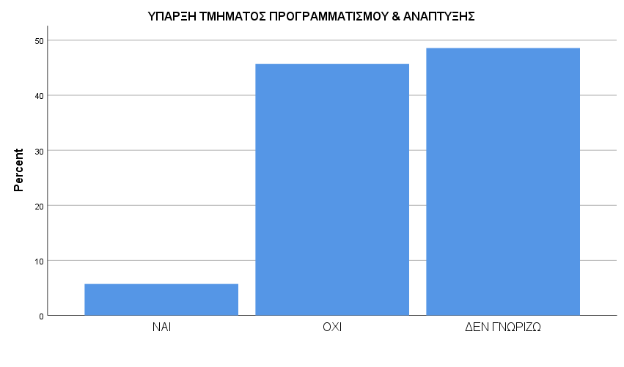
Γράφημα 3.1.1 Απεικόνιση του δείγματος ως προς την ύπαρξη Τμήματος Προγραμματισμού & Ανάπτυξης
Η δεύτερη ερώτηση ερευνά αν οι υπάλληλοι του φορέα γνωρίζουν την σύνταξη ή μη του Ε.Π κατά την προηγούμενη δημοτική περίοδο.

Statistics
ΥΠΑΡΞΗ Ε.Π ΠΡΟΗΓΟΥΜΕΝΗ ΔΗΜΟΤΙΚΗ ΠΕΡΙΟΔΟ
N | Valid | 35
N | Missing | 0

Τριάντα πέντε υπάλληλοι απάντησαν στην ερώτηση 2. Δεν υπάρχουν ελλείπουσες τιμές.
ΥΠΑΡΞΗ Ε.Π ΠΡΟΗΓΟΥΜΕΝΗ ΔΗΜΟΤΙΚΗ ΠΕΡΙΟΔΟ
 |  | Frequency | Percent | Valid Percent | Cumulative Percent
Valid | ΝΑΙ | 9 | 25,7 | 25,7 | 25,7
Valid | ΟΧΙ | 6 | 17,1 | 17,1 | 42,9
Valid | ΔΕΝ ΓΝΩΡΙΖΩ | 20 | 57,1 | 57,1 | 100,0
Valid | Total | 35 | 100,0 | 100,0

Πίνακας 3.1.2 Κατανομή συχνοτήτων για την ύπαρξη Ε.Π την προηγούμενη δημοτική περίοδο

Σύμφωνα με τον Πίνακα 3.1.2 το 57,10% των υπαλλήλων δήλωσαν ότι δεν γνωρίζουν εάν υπάρχει Ε.Π για την προηγούμενη δημοτική περίοδο, το 17,1% ότι δεν υπάρχει και το 25,7% ότι υπάρχει Ε.Π. Ο φορέας δεν σύνταξε Ε.Π την προηγούμενη δημοτική περίοδο.
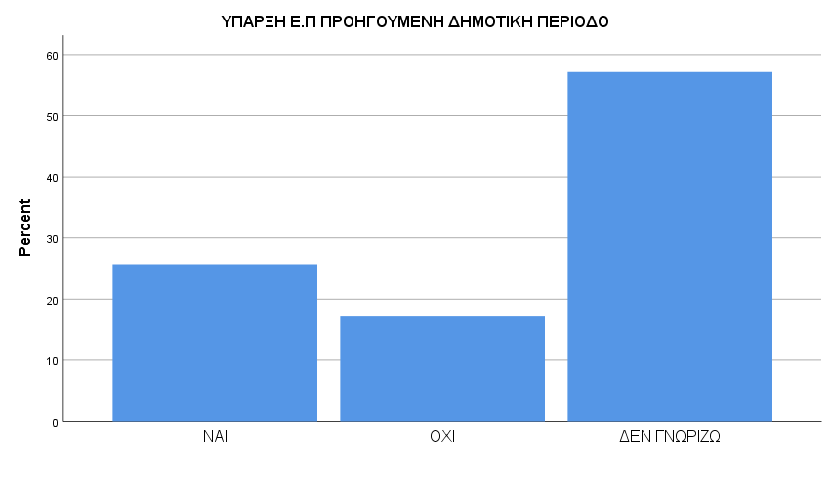Γράφημα 3.1.2 Απεικόνιση του δείγματος ως προς την ύπαρξη Ε.Π την προηγούμενη δημοτική περίοδο
Στην ερώτηση 3 οι υπάλληλοι απαντούν στο αν γνωρίζουν σχετικά με την σύνταξη Ε.Π την τρέχουσα δημοτική περίοδο.
Statistics
ΥΠΑΡΞΗ Ε.Π ΤΡΕΧΟΥΣΑ ΔΗΜΟΤΙΚΗ ΠΕΡΙΟΔΟ
N | Valid | 35
N | Missing | 0

Τριάντα πέντε υπάλληλοι απάντησαν στην ερώτηση 3. Δεν υπάρχουν ελλείπουσες τιμές.
ΥΠΑΡΞΗ Ε.Π ΤΡΕΧΟΥΣΑ ΔΗΜΟΤΙΚΗ ΠΕΡΙΟΔΟ
 |  | Frequency | Percent | Valid Percent | Cumulative Percent
Valid | ΝΑΙ | 5 | 14,3 | 14,3 | 14,3
Valid | ΟΧΙ | 7 | 20,0 | 20,0 | 34,3
Valid | ΔΕΝ ΓΝΩΡΙΖΩ | 23 | 65,7 | 65,7 | 100,0
Valid | Total | 35 | 100,0 | 100,0

Πίνακας 3.1.3 Κατανομή συχνοτήτων για την ύπαρξη Ε.Π την τρέχουσα δημοτική περίοδο
Σύμφωνα με τον Πίνακα 3.1.3 το 65,70% των υπαλλήλων δήλωσαν ότι δεν γνωρίζουν εάν υπάρχει Ε.Π για την τρέχουσα δημοτική περίοδο, το 20,00% ότι δεν υπάρχει και το 14,30% ότι υπάρχει Ε.Π. Ο φορέας δεν έχει ολοκληρώσει την σύνταξη Ε.Π για την τρέχουσα δημοτική περίοδο. Η σύνταξή του έχει ανατεθεί σε εξωτερικό συνεργάτη.

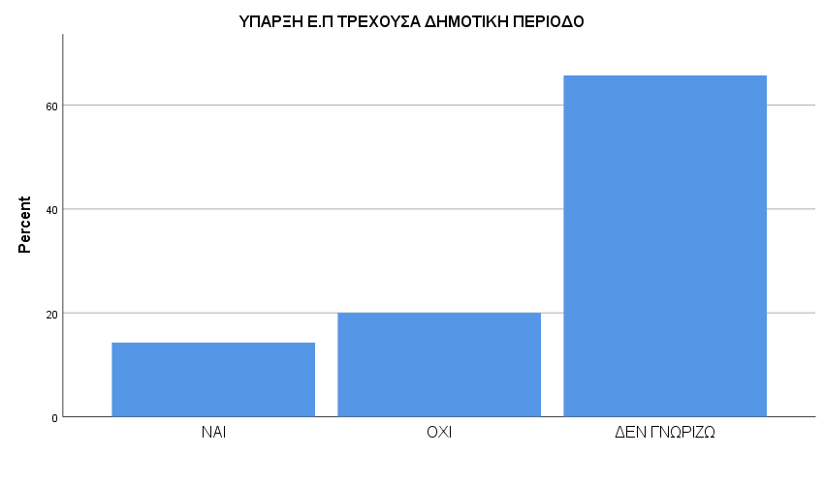
Γράφημα 3.1.3 Απεικόνιση του δείγματος ως προς την ύπαρξη Ε.Π την τρέχουσα δημοτική περίοδο

Στην ερώτηση 4 οι υπάλληλοι απαντούν στο αν γνωρίζουν κάθε πόσα έτη συντάσσεται το Ε.Π.

Statistics
ΚΑΘΕ ΠΟΣΑ ΕΤΗ ΣΥΝΤΑΣΣΕΤΑΙ ΤΟ Ε.Π
N | Valid | 35
N | Missing | 0

Τριάντα πέντε υπάλληλοι απάντησαν στην ερώτηση 4. Δεν υπάρχουν ελλείπουσες τιμές.
ΚΑΘΕ ΠΟΣΑ ΕΤΗ ΣΥΝΤΑΣΣΕΤΑΙ ΤΟ Ε.Π
 |  | Frequency | Percent | Valid Percent | Cumulative Percent
Valid | ΕΝΑ ΕΤΟΣ | 2 | 5,7 | 5,7 | 5,7
Valid | ΤΕΣΣΕΡΑ ΕΤΗ | 9 | 25,7 | 25,7 | 31,4
Valid | ΔΕΝ ΓΝΩΡΙΖΩ | 24 | 68,6 | 68,6 | 100,0
Valid | Total | 35 | 100,0 | 100,0

Πίνακας 3.1.4 Κατανομή συχνοτήτων ως προς το κάθε πόσα έτη συντάσσεται το Ε.Π
Σύμφωνα με τον Πίνακα 3.1.4 το 68,60% των υπαλλήλων δήλωσαν ότι δεν γνωρίζουν κάθε πόσα έτη συντάσσεται Ε.Π, το 25,70% ότι συντάσσεται κάθε 4 έτη και το 5,7% συντάσσεται κάθε έτος. Βάση νόμου συντάσσεται κάθε τέσσερα έτη.

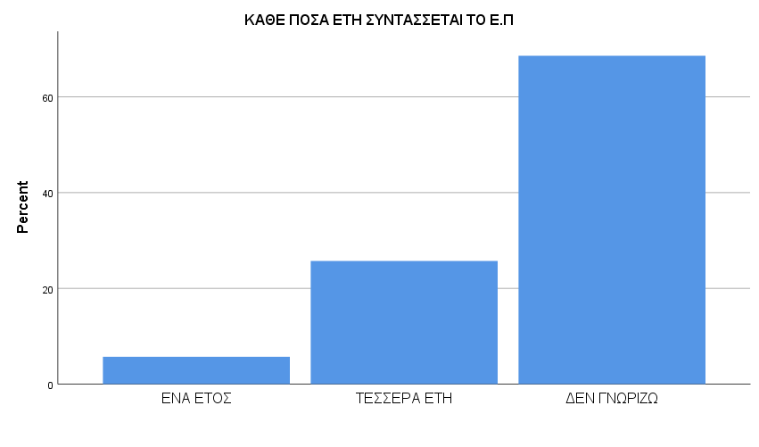
Γράφημα 3.1.4 Απεικόνιση του δείγματος ως προς το κάθε πόσα έτη συντάσσεται το Ε.Π
Στην 5 ερώτηση οι υπάλληλοι απαντούν αν πρέπει το Ε.Π ενός δήμου να συνδέεται με το Ε.Π.Δ και το Τεχνικό Πρόγραμμα.
Statistics
ΥΠΑΡΧΕΙ ΣΥΝΔΕΣΗ Ε.Π ΜΕ Ε.Π.Δ ΚΑΙ ΤΕΧΝΙΚΟ ΠΡΟΓΡΑΜΜΑ
N | Valid | 35
N | Missing | 0
Τριάντα πέντε υπάλληλοι απάντησαν στην ερώτηση 5. Δεν υπάρχουν ελλείπουσες τιμές.
ΥΠΑΡΧΕΙ ΣΥΝΔΕΣΗ Ε.Π ΜΕ Ε.Π.Δ ΚΑΙ ΤΕΧΝΙΚΟ ΠΡΟΓΡΑΜΜΑ
 |  | Frequency | Percent | Valid Percent | Cumulative Percent
Valid | ΝΑΙ | 20 | 57,1 | 57,1 | 57,1
Valid | ΔΕΝ ΓΝΩΡΙΖΩ | 15 | 42,9 | 42,9 | 100,0
Valid | Total | 35 | 100,0 | 100,0
Πίνακας 3.1.5 Κατανομή συχνοτήτων ως σύνδεση Ε.Π με Ε.Π.Δ και Τεχνικό Πρόγραμμα
Σύμφωνα με τον Πίνακα 3.1.5 το 42,90% των υπαλλήλων δήλωσαν ότι δεν γνωρίζουν εάν υπάρχει σύνδεση μεταξύ Ε.Π , Ε.Π.Δ και Τεχνικό Πρόγραμμα, το 57,10% ότι υπάρχει και κανένας συνάδελφος δεν απάντησε ότι δεν υπάρχει.

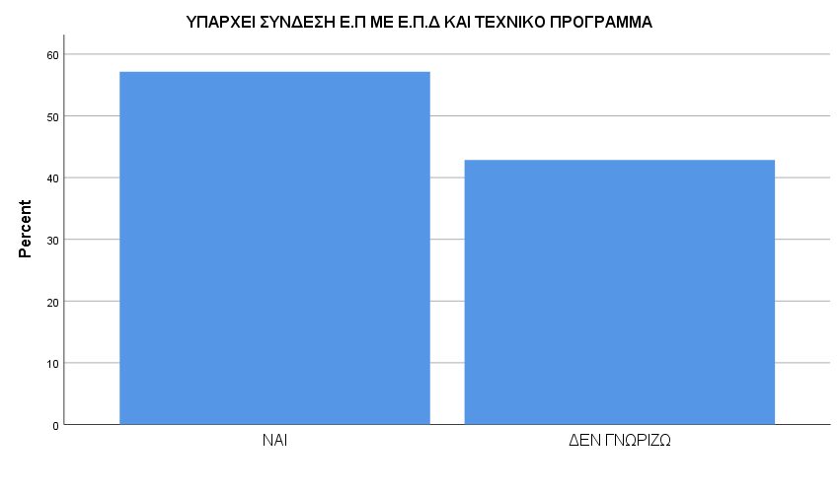
Γράφημα 3.1.5 Απεικόνιση του δείγματος ως προς την σύνδεση του Ε.Π με Ε.Π.Δ και το Τεχνικό Πρόγραμμα
Η ερώτηση 6 αφορά την συμμετοχή των ερωτώμενων έστω και για μια φορά στη σύνταξη ή υλοποίηση Ε.Π. του φορέα τους ή του Ε.Π.Δ και του Τεχνικού Προγράμματος.
Statistics
ΣΥΜΜΕΤΟΧΗ ΤΩΝ ΕΡΩΤΩΜΕΝΩΝ ΣΕ ΣΥΝΤΑΞΗ Ε.Π , Ε.Π.Δ , ΤΕΧΝΙΚΟ ΠΡΟΓΡΑΜΜΑ
N | Valid | 35
N | Missing | 0

Τριάντα πέντε υπάλληλοι απάντησαν στην ερώτηση 6. Δεν υπάρχουν ελλείπουσες τιμές.
ΣΥΜΜΕΤΟΧΗ ΤΩΝ ΕΡΩΤΩΜΕΝΩΝ ΣΕ ΣΥΝΤΑΞΗ Ε.Π , Ε.Π.Δ , ΤΕΧΝΙΚΟ ΠΡΟΓΡΑΜΜΑ
 |  | Frequency | Percent | Valid Percent | Cumulative Percent
Valid | ΟΧΙ | 31 | 88,6 | 88,6 | 88,6
Valid | ΝΑΙ | 3 | 8,6 | 8,6 | 97,1
Valid | ΑΛΛΟ | 1 | 2,9 | 2,9 | 100,0
Valid | Total | 35 | 100,0 | 100,0

Πίνακας 3.1.6 Κατανομή συχνοτήτων ως προς την συμμετοχή τους στην σύνταξη του Ε.Π , Ε.Π.Δ και του Τεχνικού Προγράμματος
Σύμφωνα με τον Πίνακα 3.1.4 το 88,6% των υπαλλήλων δήλωσαν δεν έχουν συμμετάσχει στην σύνταξη Ε.Π, Ε.Π.Δ ή Τεχνικού Προγράμματος , το 8,6% ότι έχουν συμμετάσχει και το 2,9% επιλογή άλλο για την συμμετοχή τους στην σύνταξη του τρέχοντος Ε.Π.

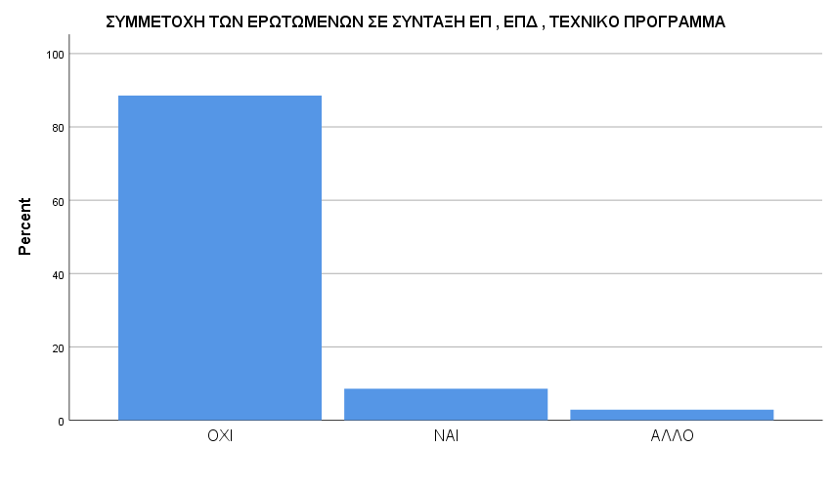
Γράφημα 3.1.6 Απεικόνιση του δείγματος ως προς την συμμετοχή τους στην σύνταξη του Ε.Π , Ε.Π.Δ και του Τεχνικού Προγράμματος
Στον παρακάτω πίνακα γίνεται συσχέτιση της θέσης που κατέχει ο ερωτώμενος υπάλληλος σε σχέση με την απάντησή του στην ερώτηση 4.
Correlations
Descriptive Statistics
 | Mean | Std. Deviation | N
ΘΕΣΗ | 2,66 | ,639 | 35
ΚΑΘΕ ΠΟΣΑ ΕΤΗ ΣΥΝΤΑΣΣΕΤΑΙ ΤΟ Ε.Π | 2,63 | ,598 | 35

Correlations
 |  | ΘΕΣΗ | ΚΑΘΕ ΠΟΣΑ ΕΤΗ ΣΥΝΤΑΣΣΕΤΑΙ ΤΟ Ε.Π
ΘΕΣΗ | Pearson Correlation | 1 | ,273
ΘΕΣΗ | Sig. (1-tailed) |  | ,057
ΘΕΣΗ | N | 35 | 35
ΚΑΘΕ ΠΟΣΑ ΕΤΗ ΣΥΝΤΑΣΣΕΤΑΙ ΤΟ Ε.Π | Pearson Correlation | ,273 | 1
ΚΑΘΕ ΠΟΣΑ ΕΤΗ ΣΥΝΤΑΣΣΕΤΑΙ ΤΟ Ε.Π | Sig. (1-tailed) | ,057
ΚΑΘΕ ΠΟΣΑ ΕΤΗ ΣΥΝΤΑΣΣΕΤΑΙ ΤΟ Ε.Π | N | 35 | 35
Πίνακας 3.1.7 Συσχέτιση του δείγματος ως προς τη θέση και την απάντηση στα έτη σύνταξης του Ε.Π

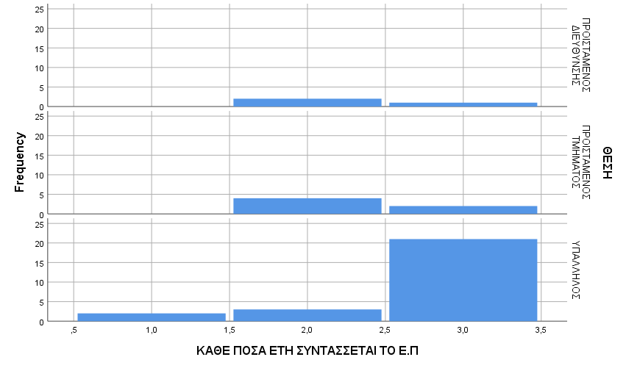
Γράφημα 3.1.7 Συσχέτιση του δείγματος ως προς τη θέση και την απάντηση στα έτη σύνταξης του Ε.Π
Στο παραπάνω διάγραμμα βλέπουμε τις τιμές 0,5 έως 1,5 του οριζόντιου άξονα να απεικονίζουν την απάντηση “1 έτος” του ερωτηματολογίου, οι τιμές από 1,5 έως 2,5
“4 έτη” και από 2,5 έως 3,5 την απάντηση “δε γνωρίζω”. Σύμφωνα με το διάγραμμα οι προϊστάμενοι διεύθυνσης γνωρίζουν την σωστή απάντηση βάση νομοθεσίας καθώς και οι προϊστάμενοι τμήματος. Μεγαλύτερη απόκλιση της απάντησης σύμφωνα με τη νομοθεσία εμφανίζει το δείγμα των υπαλλήλων του φορέα που δεν κατέχει θέση ευθύνης.

3.2 Δημογραφικά στοιχεία του δείγματος
Η έβδομη ερώτηση αφορά την ηλικία του δείγματος και έχει ως εξής :
Τέσσερις υπάλληλοι είναι στην ηλικία 30-40 ποσοστό 11,43%. Στην ηλικία 41-50 είναι 19 υπάλληλοι δηλαδή το 54,29% και μεγαλύτεροι των 51 ετών είναι 12 υπάλληλοι, ποσοστό 34,29%.

Statistics
ΗΛΙΚΙΑ
N | Valid | 35
N | Missing | 0
Τριάντα πέντε υπάλληλοι απάντησαν στην ερώτηση 7. Δεν υπάρχουν ελλείπουσες τιμές.

ΗΛΙΚΙΑ
 |  | Frequency | Percent | Valid Percent | Cumulative Percent
Valid | 30-40 | 4 | 11,4 | 11,4 | 11,4
Valid | 41-50 | 19 | 54,3 | 54,3 | 65,7
Valid | >51 | 12 | 34,3 | 34,3 | 100,0
Valid | Total | 35 | 100,0 | 100,0

Πίνακας 3.2.1 Κατανομή συχνοτήτων ως προς την ηλικία του δείγματος
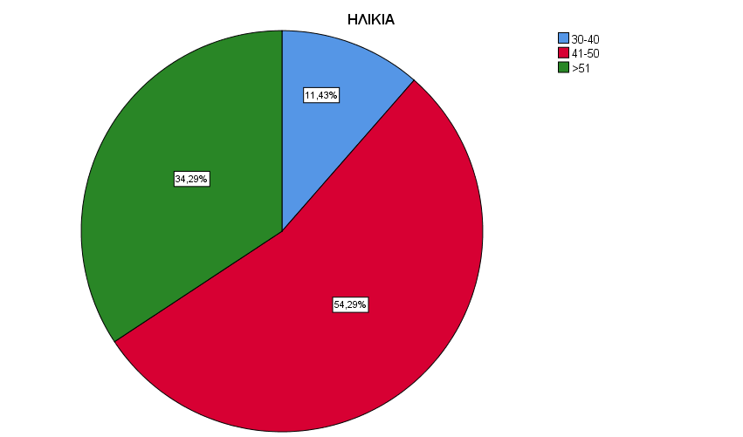

Γράφημα 3.2.1 Απεικόνιση του δείγματος ως την ηλικία του δείγματος

Η όγδοη ερώτηση αναφερόταν στο επίπεδο εκπαίδευσης των ερωτώμενων συνάδελφων. Από το σύνολο των 35 εργαζομένων, οι 12 είναι απόφοιτοι Λυκείου ποσοστό 34,29%, ο 1 απόφοιτος ΙΕΚ ποσοστό 2,86%, οι 12 απόφοιτοι ΤΕΙ ή ΑΕΙ ποσοστό 34,9%, οι 9 κάτοχοι Μεταπτυχιακού Διπλώματος ποσοστό 25,71% και 1 κάτοχος Διδακτορικού Διπλώματος ποσοστό 2,86%.

Statistics
ΕΠΙΠΕΔΟ ΕΚΠΑΙΔΕΥΣΗΣ
N | Valid | 35
N | Missing | 0
Τριάντα πέντε υπάλληλοι απάντησαν στην ερώτηση 8. Δεν υπάρχουν ελλείπουσες τιμές.

ΕΠΙΠΕΔΟ ΕΚΠΑΙΔΕΥΣΗΣ
 |  | Frequency | Percent | Valid Percent | Cumulative Percent
Valid | ΑΠΟΦΟΙΤΟΣ ΛΥΚΕΙΟΥ | 12 | 34,3 | 34,3 | 34,3
Valid | ΑΠΟΦΟΙΤΟΣ ΙΕΚ | 1 | 2,9 | 2,9 | 37,1
Valid | ΑΠΟΦΟΙΤΟΣ ΤΕΙ / ΑΕΙ | 12 | 34,3 | 34,3 | 71,4
Valid | ΜΕΤΑΠΤΥΧΙΑΚΟ ΔΙΠΛΩΜΑ | 9 | 25,7 | 25,7 | 97,1
Valid | ΔΙΔΑΚΤΟΡΙΚΟ ΔΙΠΛΩΜΑ | 1 | 2,9 | 2,9 | 100,0
Valid | Total | 35 | 100,0 | 100,0
Πίνακας 3.2.2 Κατανομή συχνοτήτων ως προς το επίπεδο εκπαίδευσης του δείγματος

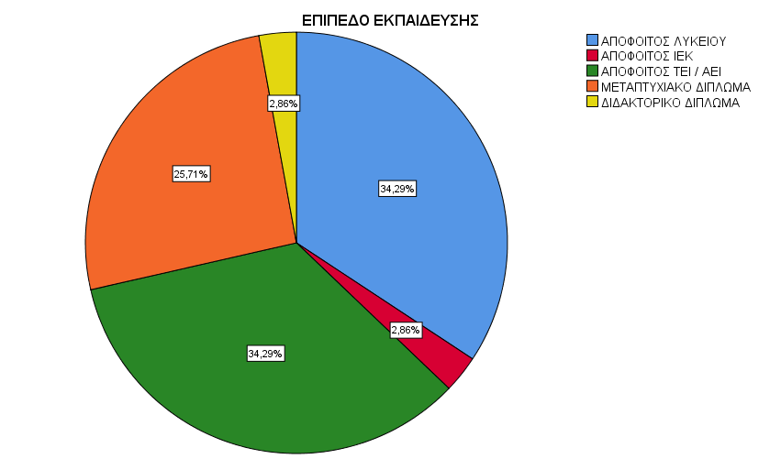

Γράφημα 3.2.2 Απεικόνιση του δείγματος ως προς το επίπεδο εκπαίδευσης
Η ένατη ερώτηση αναφερόταν στη θέση που κατέχουν στον φορέα οι ερωτηθέντες συνάδελφοι. Οι 3 κατέχουν θέση προϊστάμενου Διεύθυνσης ποσοστό 8,57%, οι 6 προϊσταμένου τμήματος ποσοστό 17,14% και 26 θέση υπαλλήλου ποσοστό 74,29%.

Statistics
ΘΕΣΗ
N | Valid | 35
N | Missing | 0
Τριάντα πέντε υπάλληλοι απάντησαν στην ερώτηση 9. Δεν υπάρχουν ελλείπουσες τιμές.
ΘΕΣΗ
 |  | Frequency | Percent | Valid Percent | Cumulative Percent
Valid | ΠΡΟΙΣΤΑΜΕΝΟΣ ΔΙΕΥΘΥΝΣΗΣ | 3 | 8,6 | 8,6 | 8,6
Valid | ΠΡΟΙΣΤΑΜΕΝΟΣ ΤΜΗΜΑΤΟΣ | 6 | 17,1 | 17,1 | 25,7
Valid | ΥΠΑΛΛΗΛΟΣ | 26 | 74,3 | 74,3 | 100,0
Valid | Total | 35 | 100,0 | 100,0

Πίνακας 3.2.3 Κατανομή συχνοτήτων ως προς τη θέση που κατέχουν στο φορέα

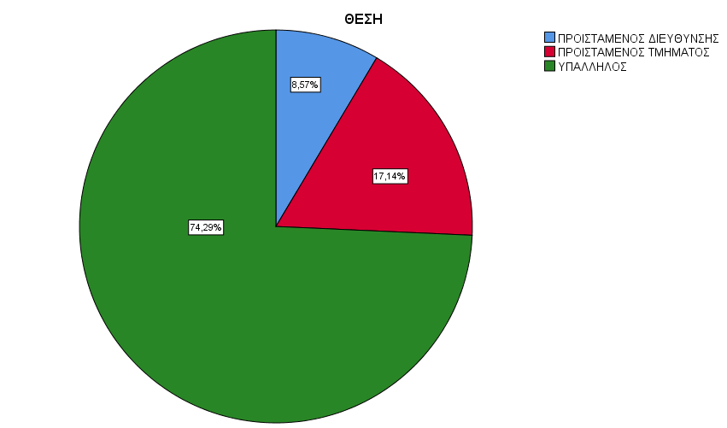
Γράφημα 3.2.3 Απεικόνιση του δείγματος ως προς θέση που κατέχουν στο φορέα

3.3 Ανάλυση και ερμηνεία των αποτελεσμάτων / Συμπεράσματα
Στόχος της παρούσας εργασίας ήταν μέσα από τη συλλογή ερευνητικών δεδομένων, να ανιχνευθούν η γνώση / πληροφόρηση που έχουν οι υπάλληλοι ενός φορέα σχετικά με το Ε.Π, το Ε.Π.Δ και το Τεχνικό Πρόγραμμα που οι δήμοι πρέπει να τα συντάσσουν, να τα υλοποιούν και να τα παρακολουθούν. Τα ερωτήματα που τέθηκα ήταν απλά και διαμορφωμένα με τέτοιο τρόπο ώστε να παρουσιαστεί η πληροφόρηση που έχουν οι εργαζόμενοι, με τις υποχρεώσεις του φορέα τους και κατά συνέπεια και των ίδιων. Διερευνήθηκαν οι γνώσεις τους σχετικά με τα παραπάνω προγράμματα. Τέλος κλήθηκαν να αναφέρουν εάν έχουν συμμετάσχει στην σύνταξη ή υλοποίηση κάποιου προγράμματος.

Σύμφωνα με τις απαντήσεις που έδωσαν προκύπτουν σημαντικά ευρήματα. Οι περισσότεροι δεν γνώριζαν τίποτα σχετικό με το Ε.Π, το Ε.Π.Δ και Τεχνικό Πρόγραμμα. Το γεγονός αυτό πιθανώς οφείλεται στο ότι ο φορέας κατά την προηγούμενη καθώς και κατά την τρέχουσα δημοτική περίοδο δεν έχει συντάξει Επιχειρησιακό Πρόγραμμα. Το όραμα και η αποστολή του Δήμου δεν έχουν οριστεί και οι περισσότεροι δεν γνωρίζουν την νομοθεσία που επιβάλει την σύνταξή του, την υλοποίηση του και τέλος την παρακολούθησή του. Οι περισσότεροι συνάδελφοι στην πλειονότητα των ερωτήσεων επέλεξε την επιλογή ‘δεν γνωρίζω’ μιας και πρώτη φορά άκουγαν το Επιχειρησιακό Πρόγραμμα όπως αναφέρθηκε στην ερευνήτρια κατά την ιδιόχειρη παράδοση των ερωτηματολογίων.

Η υποχρεωτική νομοθεσία για την σύνταξη του Επιχειρησιακού Προγράμματος αποτελεί τον πρώτο λόγο για την εκπόνησή του. Σίγουρα όμως οι κατευθυντήριες επιλογές της δημοτικής αρχής και η επιθυμία της για βελτίωση του τρόπου λειτουργίας των δημοτικών υπηρεσιών, η επιθυμία για παρακολούθηση και αξιολόγηση των συνολικών σχεδιασμένων αξόνων του φορέα είναι πολύ σημαντική.

Η ανάγκη των υπαλλήλων για να αποκτήσουν γνώση και πληροφόρηση σχετικά με το Ε.Π, το Ε.Π.Δ και το Τεχνικό Πρόγραμμα είναι μεγάλη και απαραίτητη προκειμένου να εφαρμοστεί η τρέχουσα νομοθεσία. Ο φορέας έχει αναθέσει σε εξωτερικό συνεργάτη την σύνταξη του Επιχειρησιακού Προγράμματος και έχουν γίνει ελάχιστες επαφές με τους προϊσταμένους διευθύνσεων.

Η παρούσα ερευνητική εργασία, έχοντας αντιμετωπίσει δυσκολίες στη δειγματοληψία, ανέδειξε χρήσιμα στοιχεία για την ανάγκη των υπαλλήλων ΟΤΑ για επιπλέον επιμόρφωση και ενημέρωση.

Προτείνεται μια μελέτη σε περισσότερους ΟΤΑ, με μεγαλύτερο δείγμα υπαλλήλων και με ερωτηματολόγιο που να περιλαμβάνει περισσότερες ερωτήσεις ώστε να δοθεί η πραγματική εικόνα σχετικά με δυνατότητα του προσωπικού των ΟΤΑ για τον σχεδιασμό και εφαρμογή των παραπάνω προγραμμάτων. Επιπλέον μια έρευνα με συνεντεύξεις των προϊσταμένων διευθύνσεων σε περισσότερου ΟΤΑ σίγουρα θα μας έδινε αποτελέσματα που θα επέτρεπαν την γενίκευση τους ή πιθανά άλλα ζητήματα σημαντικά προς έρευνα ή αξιολόγηση.

Από τα αποτελέσματα της έρευνας, κάνοντας συσχέτιση της θέσης που κατέχει ο υπάλληλος στον φορέα με την γνώση της απάντησης για τα έτη σύνταξης του Ε.Π βάση νομοθεσίας, βλέπουμε ότι οι προϊστάμενοί διεύθυνσης και οι προϊστάμενοί τμήματος γνωρίζουν την νομοθεσία σε μεγαλύτερο βαθμό από τους υπαλλήλους. Ενδιαφέρον θα είχε μια πιο λεπτομερής έρευνα που θα συσχέτιζε όχι μόνο τη θέση του υπαλλήλου στο φορέα αλλά και την ειδικότητά του καθώς και την θέση που έχει τοποθετηθεί.

Ο ΟΕΥ κάθε ΟΤΑ προσδιορίζει με ακρίβεια τις εργασίες που οφείλει να κάνει κάθε υπηρεσία. Η τροποποίηση του ΟΕΥ είναι σημαντική προκειμένου να συμβαδίζει με τις τρέχουσες υποχρεώσεις του φορέα που προκύπτουν από την νομοθεσία. Η δημιουργία Τμήματος Προγραμματισμού και Ανάπτυξης στην επόμενη τροποποίηση του ΟΕΥ πρέπει να αποτελέσει προτεραιότητα.

Πρόθεση κάθε διοίκησης πρέπει να είναι η σύνταξη ενός Ε.Π ρεαλιστικού, με την συνεργασία στελεχών του φορέα, της ηγεσίας και των δημοτών. Πρέπει να εφαρμόζεται διαβούλευση για τις δράσεις που θα ενσωματωθούν και την προτεραιότητα της υλοποίησης τους.

«Βάση του άρθρου 203 του Ν.3463/2006 “ οι δήμοι στο πλαίσιο αρμοδιοτήτων τους και για την εκπλήρωση της αποστολής τους εκπονούν Ε.Π. Το Επιχειρησιακό Πρόγραμμα περιέχει ένα συνεκτικό σύνολο αξόνων προτεραιότητας για δράσεις τοπικής ανάπτυξης και αποσκοπεί στην υλοποίηση του αναπτυξιακού σχεδιασμού των ΟΤΑ».

Σε συνέχεια της παραπάνω αναφοράς αντιλαμβανόμαστε ότι η σύνταξη του Ε.Π του Ε.Π.Δ και του Τεχνικού Προγράμματος αποτελεί αρμοδιότητα των δήμων και δημιουργεί την ανάγκη για εκπαίδευσης των στελεχών των φορέων προκειμένου να μπορεί ο φορέας να τα συντάσσει, να υλοποιεί και παρακολουθεί με το δικό του προσωπικό και όχι με ανάθεση σε εξωτερικό συνεργάτη.

Το ζήτημα της έλλειψης επιμόρφωσης των υπαλλήλων είναι εμφανές και θα μπορούσαν να μελετηθούν τα σημεία, που η επιμόρφωση σχετικά με τα παραπάνω προγράμματα, χρήζει άμεσης ανάγκης.

Η υποστελέχωση των υπηρεσιών του Δήμου είναι ένας ακόμα παράγοντας που πρέπει να αναφερθεί προκειμένου να ερμηνευτή η μικρή εμπλοκή των υπαλλήλων στην σύνταξη του νέου Ε.Π για την τρέχουσα δημοτική περίοδο. Η ανάθεσή της σε εξωτερικό συνεργάτη ήταν μονόδρομος για την δημοτική αρχή μιας και οι αρμοδιότητες των ΟΤΑ συνεχώς αυξάνονται ενώ παράλληλα συνταξιοδοτούνται έμπειρα στελέχη και υπάρχει έλλειψη εξειδικευμένου προσωπικού που να έχει γνώσεις κατάρτισης Ε.Π. Η σύνταξή του απαιτεί όχι μόνο εξειδικευμένες γνώσεις αλλά και εμπειρία σε θέματα σύνταξης προϋπολογισμού.

Η εργασία των υπαλλήλων κάθε φορέα δεν αποτελεί μια παγιωμένη καθημερινή διαδικασία, αντιθέτως χρήζει επιμόρφωσης και προσαρμογής στις εκάστοτε αλλαγές του νομοθετικού πλαισίου. Το Ε.Π, το Ε.Π.Δ και το Τεχνικό Πρόγραμμα πρέπει να σχεδιάζονται και να υλοποιούνται σύμφωνα με την τρέχουσα νομοθεσία. Η επιμόρφωση των υπαλλήλων αποτελεί επιτακτική ανάγκη.

ΠΑΡΑΡΤΗΜΑ

Ερωτηματολόγιο

Αγαπητοί συνάδελφοι,
το ακόλουθο ερωτηματολόγιο σχεδιάστηκε για την κάλυψη των αναγκών της διπλωματικής μου εργασίας με τίτλο «Επιχειρησιακό Πρόγραμμα και σχεδιασμός – υλοποίηση στρατηγικής στους ΟΤΑ : Μελέτη περίπτωσης Δήμου Αττικής» στο πλαίσιο του Προγράμματος Μεταπτυχιακών Σπουδών ¨Τοπική και Περιφερειακή Ανάπτυξη και Αυτοδιοίκηση¨.
Σκοπός της έρευνας είναι να διερευνηθούν οι γνώσεις ή η ενημέρωση των υπαλλήλων ενός συγκεκριμένου ΟΤΑ της Αττικής, σχετικά με τη σύνταξη όσο και την υλοποίηση του Επιχειρησιακού Προγράμματος , του Ετήσιου Προγράμματος Δράσης και του Τεχνικού Προγράμματος. Ειδικότερα, στόχος είναι μέσα από τις γνώσεις / ενημέρωση των εργαζόμενων του φορέα να αναδειχθούν τα θετικά και τα αρνητικά στοιχεία σε σχέση με την εκπαίδευση, σύνταξη και υλοποίηση των παραπάνω προγραμμάτων και να προταθούν διορθωτικές λύσεις και προτάσεις.
Όλες οι ερωτήσεις θα είναι σύντομες και μόνο λίγα λεπτά αρκούν για την συμπλήρωσή του. Οι απαντήσεις που θα δοθούν δεν θα κριθούν ως σωστές ή λανθασμένες. Οι ερωτήσεις είναι κλειστού τύπου και μπορείτε να σημειώνετε τις απαντήσεις στο αντίστοιχο κουτάκι.
Το ερωτηματολόγιο θα είναι ανώνυμο και οι πληροφορίες θα χρησιμοποιηθούν αποκλειστικά για ακαδημαϊκούς λόγους. Η συμπλήρωσή του δεν είναι υποχρεωτική, ωστόσο είναι απαραίτητη για την επιτυχημένη ολοκλήρωση της εργασίας. Θα υπάρξει πλήρης ανωνυμία σχετικά με το φορέα που γίνετε η έρευνα.
Σας ευχαριστώ εκ των προτέρων για τη συνεργασία και την συμμετοχή σας.
Με εκτίμηση
Μώρου Λαμπρινή email: mlamprini@yahoo.gr

Α ΜΕΡΟΣ : Ερωτήσεις της έρευνας.
1. Υπάρχει στον Δήμο σας Τμήμα Προγραμματισμού και Ανάπτυξης;
 Ναι
 Όχι
 Δεν γνωρίζω
2. Ο Δήμος που εργάζεστε έχει συντάξει Επιχειρησιακό Πρόγραμμα την προηγούμενη Δημοτική περίοδο;
 Ναι
 Όχι
 Δεν γνωρίζω
3. Ο Δήμος που εργάζεστε έχει συντάξει Επιχειρησιακό Πρόγραμμα την τρέχουσα Δημοτική περίοδο;
 Ναι
 Όχι
 Δεν γνωρίζω
4. Γνωρίζετε κάθε πότε συντάσσεται το Επιχειρησιακό Πρόγραμμα ενός Δήμου;
 Ένα (1) έτος
 Τέσσερα (4) έτη
 Δεν γνωρίζω
5. Το Επιχειρησιακό Πρόγραμμα ενός Δήμου πρέπει να συνδέεται με το Ετήσιο Πρόγραμμα Δράσης και το Τεχνικό Πρόγραμμα;
 Ναι
 Όχι
 Δεν γνωρίζω
6. Έχετε συμμετάσχει έστω και μία φορά στην σύνταξη ή υλοποίηση Επιχειρησιακού Προγράμματος του Δήμου σας ή του Ετήσιου Προγράμματος Δράσης ή του Τεχνικού Προγράμματος;
 Όχι
 Ναι
Εάν Ναι σε ποιο/ά από τα παραπάνω;
…………………………………………………………………………………………..

B ΜΕΡΟΣ: Δημογραφικά στοιχεία
7. Ηλικία:
 30 –40
 41 –50
 ≥ 51
8. Επίπεδο εκπαίδευσης
 Απόφοιτος/η Λυκείου
 Απόφοιτος/η Ι.Ε.Κ
 Απόφοιτος/η Τ.Ε.Ι./Α.Ε.Ι.
 Κάτοχος μεταπτυχιακού διπλώματος
 Κάτοχος διδακτορικού διπλώματος
9. Θέση που κατέχετε:
 Προϊστάμενος/η Διεύθυνσης
 Προϊστάμενος/η Τμήματος
 Υπάλληλος
Ευχαριστώ πολύ για τον χρόνο σας.

ΒΙΒΛΙΟΓΡΑΦΙΑ
Ελληνική
- Βάμβουκας, Μ. (2010). Εισαγωγή στην Ψυχοπαιδαγωγική Έρευνα και Μεθοδολογία. Αθήνα: Γρηγόρη.
- Ε.Ε.Τ.Α.Α. Α.Ε, (2009). Οδηγός για την κατάρτιση των ετήσιων προγραμμάτων δράσης των Δήμων και των Νομικών Προσώπων τους, Αθήνα
- Ε.Ε.Τ.Α.Α. Α.Ε, (2011). Οδηγός Κατάρτισης Επιχειρησιακού Προγράμματος Ο.Τ.Α , Αθήνα.
- Καπανταϊδάκης, Ι. Ε. (2003). Προγραμματισμός δράσεως επιχειρήσεων: στρατηγικός-μεσοπρόθεσμος-βραχυπρόθεσμος (business plan), μοντέλο προγράμματος δράσης επιχειρήσεων (business plan) (Master's thesis).
- Μπαμπάς, Α. (2015). Στρατηγικός και επιχειρησιακός σχεδιασμός του Δήμου Κορυθίου Αρκαδίας.
- Μπαμπινιώτης, Γ. (2002). Λεξικό της νέας Ελληνικής Γλώσσας, εκδόσεις Κέντρο Λεξικολογίας.
- Παπαδάκης, Β.(2016). Στρατηγική των επιχειρήσεων : Ελληνική και διεθνής εμπειρία, εκδόσεις Μπένου, Αθήνα.

Ξενόγλωσση
- Babbie, E. (2011). Εισαγωγή στην Κοινωνική Έρευνα. Αθήνα: Κριτική.
- Bryman, A. (2017) . Μέθοδοι κοινωνικής έρευνας. (επιμ. : Αϊδίνης, Α. , .μτφ. : Σακελλαρίου, Π.) Αθήνα: Gutenberg
- Coen, L., Manion, L., & Morrison (2008). Μεθοδολογία Εκπαιδευτικής Έρευνας. Αθήνα: Μεταίχμιο.
- Creswell, J. (2016). Η Έρευνα στην Εκπαίδευση: Σχεδιασμός, Διεξαγωγή και Αξιολόγηση Ποσοτικής και Ποιοτικής Έρευνας. (επιμ. : Χ. Τσορμπατζούδης). Αθήνα: Ίων.
- Robson, C. (2010). Η έρευνα του Πραγματικού Κόσμου. Αθήνα: Gutenberg.
- Thompson A. Jr et al (2017). Σχεδιασμός & Υλοποίηση επιχειρησιακής στρατηγικής. Η αναζήτηση Ανταγωνιστικού Πλεονεκτήματος, εκδόσεις UTOPIA.

Διαδικτυακοί Τόποι / Ιστοσελίδες
https://www.karagilanis.gr [ Πρόσβαση 19 Ιουλίου 2021].
https://dimosnet.gr [Πρόσβαση 19 Ιουλίου 2021].
Νομοθεσία
N.3230/2004: Καθιέρωση συστήματος διοίκησης με στόχους, μέτρηση της αποδοτικότητας και άλλες διατάξεις.

Ν.3463/2006: Κύρωση του Κώδικα Δήμων και Κοινοτήτων.
Υ.Α 18183/2007: Περιεχόμενο, δομή και τρόπος υποβολής των επιχειρησιακών προγραμμάτων των Οργανισμών Τοπικής Αυτοδιοίκησης (ΟΤΑ) α΄ βαθμού.

Π.Δ. 185/2007: Όργανα και διαδικασία κατάρτισης, παρακολούθησης και αξιολόγησης των επιχειρησιακών προγραμμάτων των Οργανισμών Τοπικής Αυτοδιοίκησης α' βαθμού.

Ν.3852/2010: Νέα Αρχιτεκτονική της Αυτοδιοίκησης και της Αποκεντρωμένης Διοίκησης - Πρόγραμμα Καλλικράτης".

N.4305/2014: Ανοικτή διάθεση και περαιτέρω χρήση εγγράφων, πληροφοριών και δεδομένων του δημόσιου τομέα, τροποποίηση του ν. 3448/2006 (Α' 57), προσαρμογή της εθνικής νομοθεσίας στις διατάξεις της Οδηγίας 2013/37/ΕΕ του Ευρωπαϊκού Κοινοβουλίου.

Ν.4270/2014 Αρχές δημοσιονομικής διαχείρισης και εποπτείας (ενσωμάτωση της Οδηγίας 2011/85/ΕΕ) - δημόσιο λογιστικό και άλλες διατάξεις.

Ν.4305/2014: Ανοικτή διάθεση και περαιτέρω χρήση εγγράφων, πληροφοριών και δεδομένων του δημόσιου τομέα, τροποποίηση του ν. 3448/2006 (Α' 57), προσαρμογή της εθνικής νομοθεσίας στις διατάξεις της Οδηγίας 2013/37/ΕΕ του Ευρωπαϊκού Κοινοβουλίου.

ΥΠ.ΕΣ. 41179/23.10.2014: Περιεχόμενο, δομή και τρόπος υποβολής των Πενταετών Επιχειρησιακών Προγραμμάτων των Οργανισμών Τοπικής Αυτοδιοίκησης (O.T.A.) α' βαθμού για τη δημοτική περίοδο 2014-2019.
Ν.4555/2018: Μεταρρύθμιση του θεσμικού πλαισίου της Τοπικής Αυτοδιοίκησης Εμβάθυνση της Δημοκρατίας Ενίσχυση της Συμμετοχής Βελτίωση της οικονομικής και αναπτυξιακής λειτουργίας των Ο.Τ.Α. [Πρόγραμμα «ΚΛΕΙΣΘΕΝΗΣ Ι»] Ρυθμίσεις για τον εκσυγχρονισμό του πλαισίου οργάνωσης και λειτουργίας των ΦΟΔΣΑ Ρυθμίσεις για την αποτελεσματικότερη, ταχύτερη και ενιαία άσκηση των αρμοδιοτήτων σχετικά με την απονομή ιθαγένειας και την πολιτογράφηση Λοιπές διατάξεις αρμοδιότητας Υπουργείου Εσωτερικών και άλλες διατάξεις.
Ν.1386/2020: Ειδικό Αναπτυξιακό Πρόγραμμα ΟΤΑ α΄ και β΄ βαθμού, συνδέσμων Δήμων και Νομικών Προσώπων: ΟΤΑ Πρόγραμμα Ανάπτυξης και Αλληλεγγύης για την Τοπική Αυτοδιοίκηση «Αντώνης Τρίτσης».

